Ngôn ngữ truy vấn
Để lập và thực hiện các truy vấn trong bảng cơ sở dữ liệu, trong nền tảng 1C sử dụng đối tượng đặc biệt Query. Truy vấn thuận tiện để sử dụng khi có nhu cầu lựa chọn dữ liệu phức tạp được gom nhóm và/hoặc sắp xếp, khi cần thiết. Một trong số ví dụ tiêu biểu sử dụng đối tượng này là bảng tổng hợp biểu ghi trạng thái các bản ghi tại thời điểm nhất định. Ngoài ra, chức năng truy vấn cho phép bạn dễ dàng nhận thông tin theo các khoảng thời gian khác nhau.
Để thực hiện truy vấn, cần tạo nội dung truy vấn. 1C sử dụng ngôn ngữ truy vấn giống SQL, vì vậy cú pháp càng gần với ngôn ngữ truy vấn SQL càng tốt; Trong thời gian thực hiện truy vấn, nền tảng sẽ tự động chuyển đổi nó thành nội dung truy vấn theo Server SQL được sử dụng.
Nguồn dữ liệu cho truy vấn có thể là bảng cơ sở dữ liệu, bảng giá trị được truyền vào tham số truy vấn và bảng tạm. Các bảng cơ sở dữ liệu được chia thành hai lớp chính: thực và ảo.
Các bảng thực được lưu trong cơ sở dữ liệu, nghĩa là chúng được diễn giải từ một bảng cơ sở dữ liệu thực. Trong trường hợp bảng thực, có thể có các trường tính toán với giá trị được tính toán như là một hàm của nhiều trường thực.
Các bảng ảo không được lưu trong cơ sở dữ liệu. Khi truy cập thông tin từ bảng ảo, hệ thống tự động thu thập thông tin từ bảng cơ sở dữ liệu thực để thực hiện truy vấn. Bảng ảo có thể được tham số hóa, nghĩa là nội dung thực tế của bảng ảo có thể được xác định bởi giá trị của các tham số mà giá trị thực của chúng được chỉ định trong nội dung truy vấn. Mỗi bảng ảo có tên được sử dụng trong các truy vấn để định danh bảng. Chúng ta sẽ nghiên cứu chi tiết về bảng ảo trong các bài học về biểu ghi thông tin và tích lũy.
Hãy xem ví dụ sau: chúng ta cần lấy số tiền của tất cả các hợp đồng hợp lệ của đối tác. Hợp đồng được coi là hợp lệ nếu ngày bắt đầu của hợp đồng nhỏ hơn hoặc bằng đầu ngày hiện tại và ngày kết thúc của hợp đồng lớn hơn hoặc bằng đầu ngày hiện tại. Kết quả phải được sắp xếp theo thứ tự số tiền giảm dần.
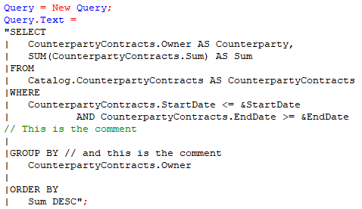
Hãy phân tích đoạn code trên: đầu tiên chúng ta tạo đối tượng mới kiểu Query, sau đó đặt nội dung cho đối tượng Query này bằng thuộc tính Text. Nội dung truy vấn phải luôn bắt đầu bằng từ khóa SELECT. Đây là từ khóa bắt buộc duy nhất, các từ khóa còn lại là tùy chọn, có nghĩa là có thể thực hiện truy vấn mà không cần đến chúng.
Tiếp theo, chỉ định các trường chọn. Các trường chọn cần nối tiếp nhau và cách nhau bởi dấu phẩy. Có thể chọn tất cả các trường từ bảng; để thực hiện việc này, thay vì chỉ định các trường, chỉ cần viết toán tử *:
"SELECT
| *
|FROM
…
Nếu bạn cần chỉ định tên ảo cho trường, đó là tên mà sau này có thể được truy cập, thì có thể thực hiện điều này bằng cách sử dụng từ khóa AS. Để làm trường chọn, bạn cũng có thể chỉ định các biểu thức thực hiện các phép toán nhất định trên các trường, ví dụ: khi chọn các trường Price và Quantity, có thể tạo thêm trường khác, trong đó bạn có thể chỉ định phép toán nhân đơn giá với số lượng và đặt kết quả vào một trường có tên ảo là Amount:
"SELECT
| Products.Product AS Product,
| Products.Quantity AS Quantity,
| Products.Price,
| Products.Quantity * Products.Price AS Amount
Nếu chưa chỉ định tên ảo cho các biểu thức này, thì nền tảng sẽ tự động gán tên ảo; trong ví dụ trên, tên ảo sẽ là Field1.
Sau phần mô tả các trường chọn, có từ khóa FROM cho phép chỉ định một hoặc nhiều nguồn dữ liệu. Trong ví dụ của chúng ta, dữ liệu được chọn từ một bảng - danh mục CounterpartyContracts. Đối với các nguồn dữ liệu, bạn cũng có thể chỉ định tên ảo sau từ khóa AS.
Mệnh đề WHERE được sử dụng để chỉ định các điều kiện được áp dụng cho truy vấn. Các điều kiện không chỉ có thể sử dụng các trường được truy vấn chọn mà còn sử dụng các trường khác của nguồn dữ liệu. Điều kiện luôn luôn là một biểu thức logic, có nghĩa là kết quả tính toán phải là True hoặc False. Trong các điều kiện, có thể sử dụng phép toán đối với các trường chọn, giá trị định trước, giá trị kiểu cơ bản, giá trị được truyền cho tham số truy vấn, cũng như đối với các trường ảo mà chúng ta sẽ nhắc đến sau.
Ở dòng tiếp theo, sau điều kiện trong ví dụ có một dòng ghi chú. Ghi chú trong truy vấn không ảnh hưởng đến bất kỳ điều gì và có thể được viết theo hai cách: 1) có ngắt dòng trong nội dung truy vấn, nghĩa là có dòng mới bên trong dòng có nội dung truy vấn; 2) không ngắt dòng - ngay trong nội dung truy vấn sau hai ký tự “/” (quy tắc thông thường để viết ghi chú trong 1C).
Để gom nhóm kết quả theo nhiều trường, hãy sử dụng mệnh đề GROUP BY, trong đó liệt kê các trường gom nhóm, nghĩa là các bản ghi có cùng giá trị trong các trường được liệt kệ trong mệnh đề này sẽ được “thu gọn” vào một bản ghi và đối với các trường còn lại, có thể thực hiện các hàm thống kê hoặc tổng số (SUM), đếm số giá trị khác nhau (COUNT(DISTINCT <field>)), đếm số giá trị (COUNT), giá trị tối đa (MAX), giá trị tối thiểu (MIN), giá trị bình quân (AVG). Trong ví dụ, tôi sử dụng hàm SUM để tính tổng trường Sum, dó đó tổng số tiền trong tất cả các hợp đồng của mỗi đối tác được thu gọn thành một giá trị, ví dụ như các bản ghi.
Owner | Sum
The best company | 50000
The best company | 70000
sẽ được chuyển vào một bản ghi
The best company | 120000
Để sắp xếp truy vấn, hãy sử dụng mệnh đề ORDER BY, trong đó chỉ định các trường và biểu thức cần sắp xếp, cũng như thứ tự sắp xếp (tăng dần hoặc giảm dần). Để sắp xếp theo thứ tự giảm dần, bạn cần chỉ định từ khóa DESC sau trường sắp xếp; nếu không chỉ định từ khóa này, thì thứ tự sắp xếp sẽ là tăng dần. Trường xuất hiện trong thứ tự sắp xếp không nhất thiết phải đưa điều kiện vào kết quả truy vấn.
Đối với các đối tượng phân nhánh (như danh mục), cho phép sắp xếp theo phân nhánh. Có thể sắp xếp phân nhánh theo thứ tự tăng dần hoặc giảm dần như sau: đầu tiên, biểu thức sắp xếp được áp dụng cho nhánh gốc các đối tượng được truy vấn chọn, bắt đầu từ nhánh cao nhất, sau đó đến nhánh tiếp theo của nhánh gốc và cứ như vậy cho đến nhánh cuối cùng liên quan đến các đối tượng có trong yêu cầu kết quả. Để sắp xếp theo phân nhánh, hãy sử dụng từ khóa HIERARCHY sau khi sắp xếp trường. Nếu cần sắp xếp theo phân nhánh theo thứ tự giảm dần, thì các từ khóa được viết lần lượt nhưng HIERARCHY đứng trước, nghĩa là <tên trường> HIERARCHY DESC.
Hãy xem kết quả của việc sắp xếp thông thường và sắp xếp theo phân nhánh qua ví dụ. Có danh mục phân nhánh Products với nội dung như sau:
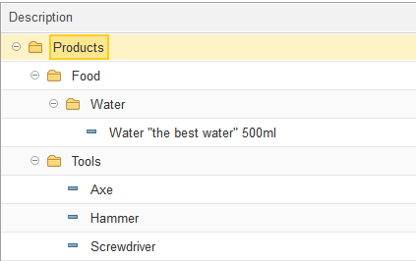
Kết quả sắp xếp bình thường và sắp xếp theo phân nhánh theo tên danh mục:
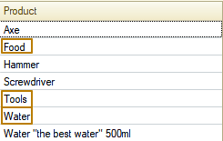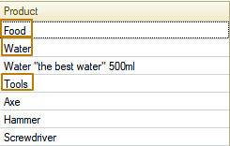
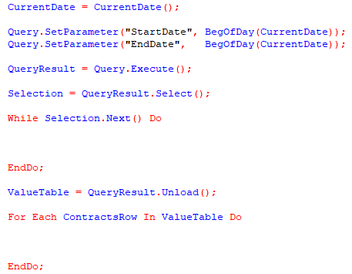
Để thực hiện truy vấn của chúng ta, cần đặt giá trị các tham số mà chúng ta đã chỉ định trong đó là &StartDate và &EndDate. Yêu cầu có phương thức SetParameter() cho phép bạn đặt giá trị của tham số; đối số đầu tiên của phương thức là tên của tham số, đối số thứ hai là giá trị của tham số. Trong ví dụ ở trên, trước tiên chúng ta nhận ngày hiện tại vào biến CurrentDate, và sau đó đặt các tham số để đưa ngày hiện tại về đầu ngày bằng phương thức BegOfDay().
Tiếp theo, chúng ta có thể thực hiện truy vấn bằng cách sử dụng phương thức Execute(). Đây là hàm trả về một đối tượng kiểu QueryResult, chúng ta đặt giá trị trả về vào biến QueryResult. Sau đó chúng ta có thể nhận dữ liệu được chọn từ đối tượng này theo 2 cách: chọn từng dòng bản ghi bằng phương thức Select() (kết quả sẽ là đối tượng kiểu Selection) và chọn tất cả các bản ghi cùng lúc vào bảng bằng phương thức Unload() (kết quả sẽ là đối tượng kiểu ValueTable). Phương thức tải lên bảng Value thứ hai thường được sử dụng khi chúng ta cần tất cả dữ liệu cùng một lúc để thực hiện một số thao tác tiếp theo. Tuy nhiên, cần hiểu rằng Value table được lưu trữ trong RAM, nên càng chứa nhiều dữ liệu (dòng, cột và dung lượng của chính dữ liệu), thì càng chiếm nhiều dung lượng bộ nhớ. Selection có ưu điểm là lưu trữ dữ liệu một lần từ một bản ghi, có nghĩa là nó không chiếm nhiều dung lượng. Mỗi phương án đều có ưu và nhược điểm; theo đó, bạn nên lựa chọn phương án làm việc với kết quả truy vấn dựa trên các nhiệm vụ mà bạn cần giải quyết.
Bây giờ, khi chúng ta đã quen một chút với lý thuyết về truy vấn, tiếp theo chúng ta sẽ làm quen với công cụ tạo nội dung truy vấn ở chế độ giao diện; theo đó 1C có công cụ tên là “query wizard”. Các bạn có thể mở query wizard từ menu nóng của mô-đun hoặc từ phần “Text” thuộc menu chính. Có 2 phương án cho query wizard: chỉ tạo nội dung truy vấn và tạo truy vấn có xử lý kết quả.
Gọi ra query wizard từ menu nóng:
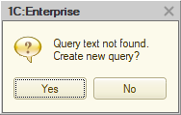
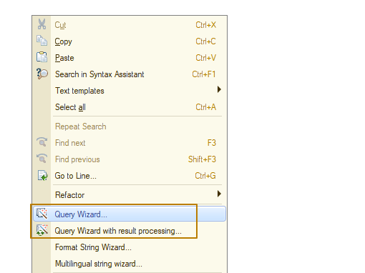
Bây giờ chúng ta sẽ tạo truy vấn đơn giản để chọn tất cả đơn vị cấu trúc và sắp xếp chúng theo tên giảm dần có phân nhánh. Nếu bạn mở query wizard bên ngoài khối code với kết quả của truy vấn trước đó được tạo bằng wizard, thì nền tảng sẽ thông báo cho bạn rằng, không tìm thấy nội dung truy vấn, cho dù bạn có chắc chắn muốn tiếp tục hay không. Nếu bạn đồng ý, hãy nhấp vào “Yes”:
Cửa sổ query wizard sẽ mở ra:
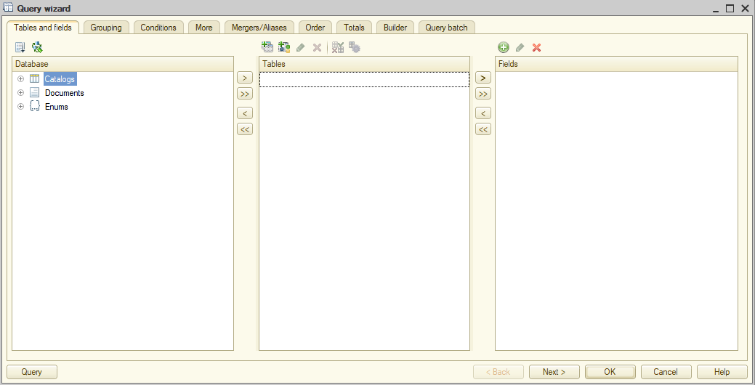
Đây là giao diện của query wizard với cửa sổ xử lý kết quả, khác với query wizard trước đó chỉ ở chỗ nó có thêm một tab đầu tiên là result processing:
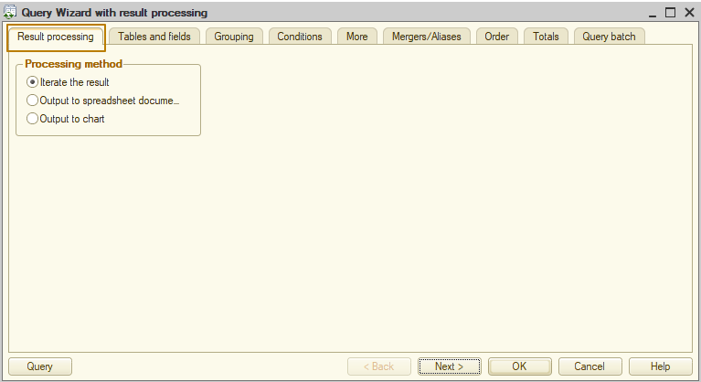
Tab “Tables and fields” cho phép quản lý nguồn dữ liệu và các trường chọn. Ở đây có ba danh sách, danh sách đầu tiên chứa tất cả các bảng cơ sở thông tin, danh sách thứ hai chứa các bảng đã chọn và danh sách thứ ba chứa các trường chọn.
Tôi sẽ chọn danh mục “Structural units” để làm nguồn dữ liệu, và tôi sẽ chọn một trường Ref để làm trường lựa chọn:
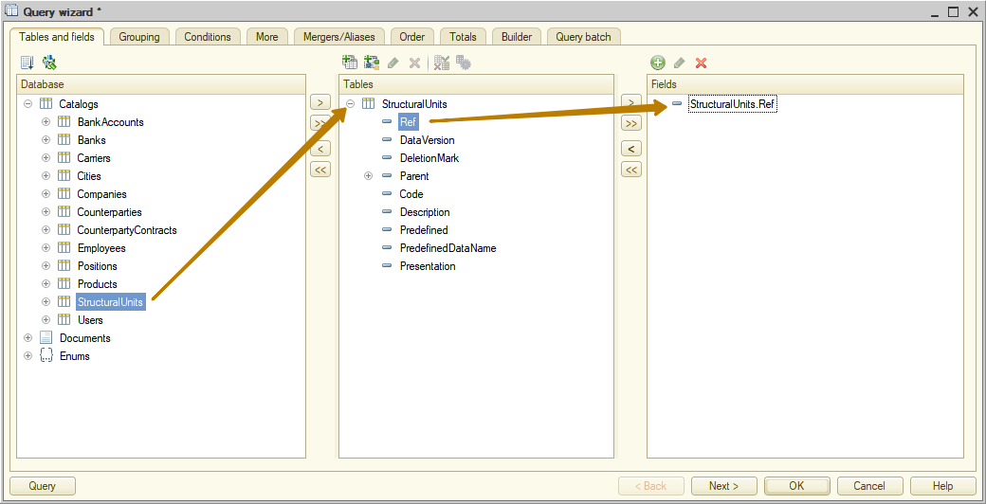
Bây giờ, để thay đổi thứ tự sắp xếp, bạn cần chuyển sang tab Order. Trong danh sách bên trái, ban đầu chỉ hiển thị những trường được truy vấn chọn. Nếu bạn cần sắp xếp theo các trường khác của nguồn dữ liệu, bạn nên mở nút "All fields", sau đó mở bảng mong muốn và chọn trường sắp xếp. Trong trường hợp của tôi, đó là trường Description. Bạn có thể chọn trường sắp xếp bằng cách nhấp đúp chuột, kéo thả hoặc nhấn nút mũi tên. Trong cột Sort có thể chọn thứ tự sắp xếp, nên tôi chọn “Hierarchy, descending”.
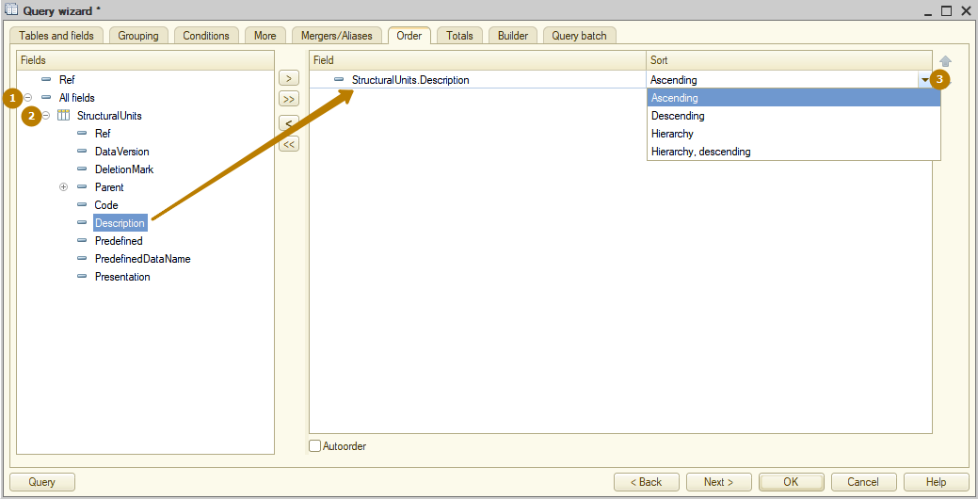
Hãy lưu truy vấn này bằng cách nhấp vào "OK" và xem kết quả. Đây là giao diện của nó trong chế độ query wizard:
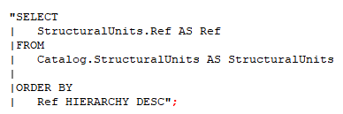
Đây là giao diện của nó trong chế độ “query wizard with result processing”:
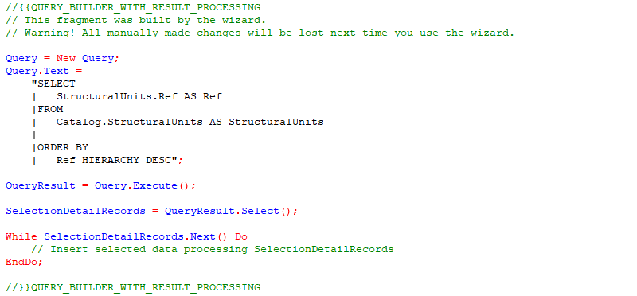
Bạn có thể thấy rằng, trong trường hợp thứ hai, nền tảng đã tạo cho chúng ta một đối tượng Query, đặt nội dung truy vấn cho nó, sau đó tạo code để thực hiện truy vấn, tạo lựa chọn từ kết quả truy vấn và lặp lại lựa chọn này. Tất cả những gì còn lại là đặt tham số truy vấn, nếu có, vì code tùy chỉnh tham số truy vấn không được tạo từ query wizard, và cũng có thể thêm thuật toán của riêng các bạn để xử lý dữ liệu đã chọn. Bạn nên hiểu rằng, nếu thay đổi code, ví dụ như code xử lý kết quả, thì lần sau các bạn sử dụng query wizard with result processing, code của các bạn sẽ được thay thế bằng code tiêu chuẩn. Do đó, bạn nên sử dụng query wizard với xử lý kết quả chỉ trước khi thực hiện bất kỳ thay đổi nào đối với code, ngoài việc thay đổi nội dung truy vấn. Sau khi thực hiện các thay đổi đối với code môi trường, bạn chỉ nên thay đổi nội dung truy vấn bằng query wizard.
Chúng ta đã đề cập đến một số mệnh đề truy vấn và từ khóa. Bây giờ chúng ta sẽ xem xét thêm một số mệnh đề truy vấn và từ khóa khác.
SELECT [ALLOWED] [DISTINCT] [TOP <Count>]
<Selection field list>
[FROM <Source list>]
[WHERE <Filter condition>]
[GROUP BY <Grouping fields>]
[HAVING <Filter condition>]
[ORDER BY <Sorting fields>]
Từ khóa ALLOWED có nghĩa là một truy vấn sẽ chỉ chọn những bản ghi mà người dùng hiện tại có quyền truy cập. Nếu không chỉ định từ khóa này, thì truy vấn sẽ thực hiện bị lỗi khi chọn các bản ghi mà người dùng không có quyền truy cập (Chúng ta sẽ nói về vai trò, quyền và hạn chế truy cập sau, bây giờ chỉ cần nhớ từ khóa này được sử dụng để làm gì). Chỉ có thể chỉ định từ khóa này trong mệnh đề SELECT cấp cao nhất và áp dụng cho toàn bộ truy vấn bao gồm các truy vấn lồng nhau. Lưu ý rằng, từ khóa ALLOWED chỉ ảnh hưởng đến phép toán nếu bảng có hạn chế truy cập dữ liệu. Quyền truy cập đến bảng không được xem xét khi sử dụng từ khóa ALLOWED. Ví dụ: nếu bảng không có quyền READ, thì truy vấn sử dụng bảng đó sẽ được thực hiện bị lỗi bất kể từ khóa ALLOWED có được sử dụng trong truy vấn hay không.
Hãy sử dụng từ khóa DISTINCT để chỉ định rằng, không được đưa các chuỗi trùng nhau vào kết quả. Ví dụ: chúng ta muốn chọn tất cả các sản phẩm xuất hiện trong chứng từ SalesInvoice; với lựa chọn thông thường, mỗi sản phẩm sẽ xuất hiện nhiều lần trong kết quả truy vấn, như trong các chứng từ. Để đảm bảo rằng mỗi sản phẩm chỉ xuất hiện một lần, bạn có thể sử dụng từ khóa DISTINCT.
Lời khuyên: bạn không nên sử dụng từ khóa này trừ khi cần thiết, chẳng hạn như khi bạn biết chắc chắn rằng, không có bản ghi trùng lặp nào trong kết quả truy vấn, vì điều này sẽ gây thêm tải cho máy tính và điều này có thể ảnh hưởng đáng kể đến hiệu suất trên khối lượng lớn dữ liệu.
Cấu trúc TOP <Count> đặt giới hạn về số lượng chuỗi trong kết quả truy vấn. Chuỗi đầu tiên (theo quy tắc sắp xếp kết quả truy vấn) sẽ được chọn. Số lượng kết quả được chỉ định dưới dạng số nguyên. Trong ngôn ngữ truy vấn, bạn có thể sắp xếp thứ tự các truy vấn lồng nhau, nếu truy vấn lồng nhau chứa cấu trúc TOP.
Mệnh đề HAVING <Filter condition> cho phép thiết lập điều kiện cho các giá trị của hàm thống kê. Trong các cấu trúc ngôn ngữ truy vấn khác, chẳng hạn như mệnh đề WHERE, không thể chỉ định các hàm thống kê làm điều kiện.
Chúng ta sẽ lấy một ví dụ để hiểu rõ hơn. Hãy tưởng tượng, chúng ta đã nhận được nhiệm vụ hoàn thiện truy vấn ngay từ đầu bài học này để nó chỉ hiển thị các đối tác có tổng số tiền trong tất cả hợp đồng vượt quá 50 nghìn.
Giả sử, đối tác "The best company" có 2 hợp đồng: một hợp đồng có giá trị 30 nghìn, và hợp đồng khác có giá trị 40 nghìn. Nếu chúng ta viết điều kiện cho số tiền hợp đồng trong mệnh đề WHERE, nó sẽ áp dụng cho từng hợp đồng riêng lẻ, phương án này không phù hợp, vì cả hai hợp đồng đều không thỏa mãn điều kiện và kết quả sẽ không chính xác. Chúng ta cần cộng tổng giá trị của tất cả các hợp đồng trong truy vấn bằng hàm thống kê và áp dụng lựa chọn cho giá trị kết quả. Đây là mục đích của mệnh đề HAVING.
Đầu tiên, các bản ghi trong truy vấn sẽ được gom nhóm (mệnh đề GROUP), và sau đó điều kiện sẽ được áp dụng, kết quả là số tiền trong các hợp đồng của đối tác “The best company” sẽ là 70 nghìn, tức là hơn 50 nghìn, vì vậy bản ghi của đối tác này sẽ được đưa vào kết quả cuối cùng.

Dưới đây là điều kiện trong thanh lệnh truy vấn:
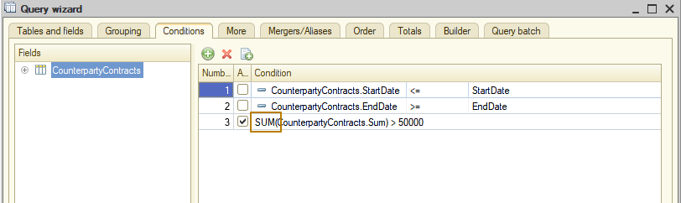
Và đây là nội dung của truy vấn:
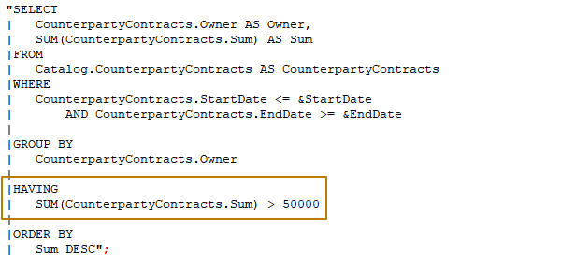
Danh sách trường chọn có thể tham chiếu đến bảng lồng trong của nguồn dữ liệu truy vấn. Trong trường hợp này, trường kết quả truy vấn sẽ có kiểu QueryResult. Nó sẽ chứa kết quả truy vấn lồng nhau được tạo ra dựa trên bảng lồng nhau là một nguồn. Khi bạn kết xuất kết quả truy vấn vào bảng giá trị, các kết quả truy vấn lồng nhau đó cũng sẽ được kết xuất vào các bảng giá trị. Kết quả sẽ là một bảng giá trị và trong một hoặc nhiều cột trong đó sẽ có các bảng giá trị lồng nhau.
Theo mặc định, kết quả lồng nhau bao gồm tất cả các trường của bảng lồng nhau là nguồn dữ liệu. Bạn có thể xác định rõ ràng một nhóm trường cần có trong kết quả truy vấn lồng nhau. Ví dụ: chúng ta muốn chọn chứng từ SalesInvoice trong một kỳ nhất định, đồng thời các bản ghi phải chứa thông tin và dữ liệu chính từ các phần bảng Products và Services. Để thực hiện việc này, chúng ta chọn các mục tin và phần bảng từ nguồn dữ liệu, đồng thời cho biết mục tin nào của các phần bảng sẽ được đưa vào kết quả truy vấn.

Dưới đây là nội dung truy vấn:
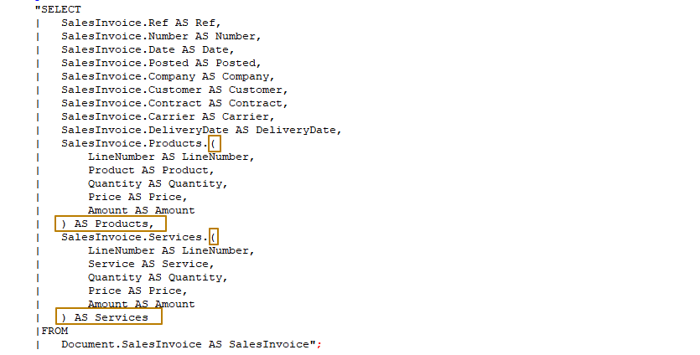
Các mục tin cần chọn từ phần bảng của chứng từ được chỉ định trong ngoặc. Bạn có thể chỉ định ký tự * để chọn tất cả các trường có thể.
Dưới đây là bản ghi lựa chọn từ kết quả truy vấn:
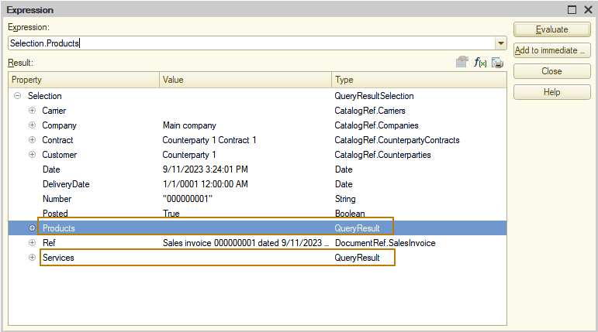 Trong trường hợp này, bản ghi lựa chọn chứa các trường Products và Services có kiểu QueryResult, để nhận dữ liệu mà từ đó bạn có thể thực hiện phương thức Select() để nhận đối tượng Selection hoặc phương thức Unload() để kết xuất dữ liệu vào bảng giá trị.

Dưới đây là bảng giá trị được kết xuất từ kết quả truy vấn:
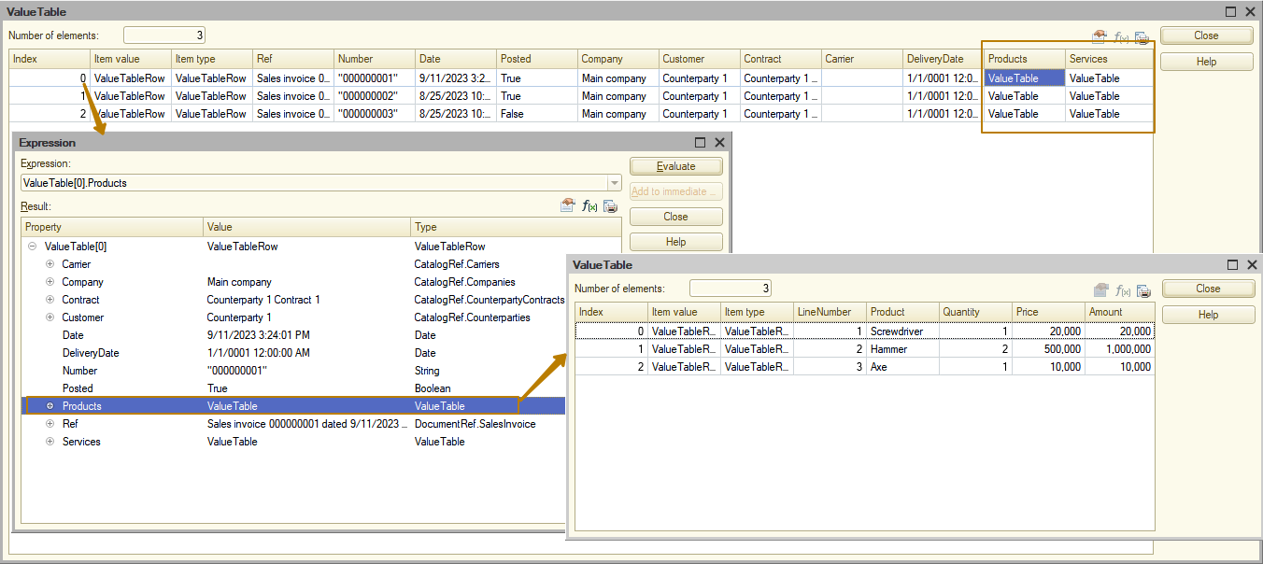
Liên kết
Trong trường hợp chọn dữ liệu từ nhiều nguồn dữ liệu, ví dụ từ 2, đối với mỗi bản ghi từ nguồn đầu tiên, tất cả bản ghi từ nguồn thứ 2 đều được chọn. Như vậy, tất cả các liên kết có thể có của tất cả các bản ghi từ tất cả các nguồn được chỉ định đều được tạo trong kết quả truy vấn. Chúng ta cùng xem xét ví dụ sau đây. Tôi sẽ chọn tham chiếu đến danh mục Products và tham chiếu đến chứng từ SalesInvoice từ phần bảng Products của chứng từ:
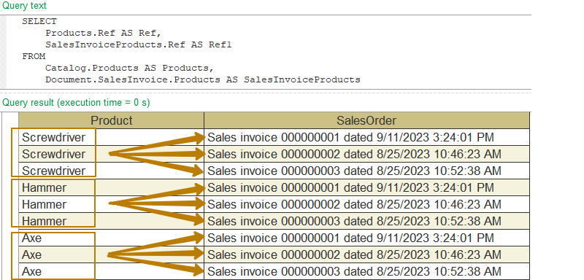
Bạn có thể thấy rằng, trong bảng kết quả có 3 tham chiếu khác nhau đến chứng từ PersonnelChange và 3 tham chiếu khác nhau đến chứng từ SalesInvoice, với tổng số 9 dòng - đây đều là những liên kết có thể có của dữ liệu này.
Thông thường, liên kết các bản ghi từ các bảng nguồn khác nhau phải bị giới hạn bởi một số điều kiện. Bằng ngôn ngữ truy vấn, bạn có thể mô tả liên kết các nguồn như vậy. Để thực hiện điều này, hãy chỉ định các nguồn và xác định các điều kiện để đưa tổ hợp bản ghi từ các nguồn này vào kết quả truy vấn.
Liên kết có thể có nhiều kiểu. Có 4 kiểu liên kết:
- [INNER] JOIN <Mô tả nguồn> BY <Điều kiện lọc>
- LEFT JOIN <Mô tả nguồn> BY <Điều kiện lọc>
- RIGHT JOIN <Mô tả nguồn> BY <Điều kiện lọc>
- FULL JOIN <Mô tả nguồn> BY <Điều kiện lọc>
Mặc dù trong 1C chúng tôi chỉ sử dụng 3 liên kết, bởi vì RIGHT JOIN chỉ có thể được thể hiện thông qua LEFT JOIN. Đây chính xác là những gì mà query wizard thực hiện khi thực hiện xong - nó thay đổi nội dung truy vấn có liên kết phải để liên kết trở thành liên kết trái.
Nói chung, danh sách các liên kết có thể chứa và mô tả không chỉ một liên kết đơn (của hai nguồn) mà còn có nhiều liên kết thuộc nhiều nguồn cùng một lúc.
Mô tả nguồn chứa mô tả bảng nguồn.
Điều kiện lọc chứa các điều kiện mà mô tả cách kết nối dữ liệu từ các bảng nguồn, nghĩa là các nguồn truy vấn, trong vùng chọn. Không sử dụng truy vấn con để mô tả điều kiện lọc. Điều này có thể làm chậm đáng kể khi thực hiện truy vấn và trong một số trường hợp dẫn đến lỗi trong DBMS (Hệ thống quản trị cơ sở dữ liệu).
Các từ khóa LEFT, RIGHT, và FULL xác định chi tiết của kết nối. Có thể bỏ qua từ khóa INNER. Nó chỉ làm tăng khả năng đọc nội dung truy vấn, vì vậy tôi thích sử dụng nó hơn.
Các nguồn để liên kết không tương đương với nhau. Trong một số trường hợp, kết quả phụ thuộc vào bảng nào được liệt kê là bảng đầu tiên, nghĩa là trước từ khóa JOIN (bên trái), và bảng nào được chỉ định là bảng thứ hai (bên phải).
Ví dụ, nếu chúng ta muốn truy vấn chỉ chọn chứng từ Products và SalesInvoice mà bao gồm những sản phẩm này, chúng ta cần kết nối các bảng này và chỉ định điều kiện lọc theo tham chiếu sản phẩm.
Liên kết nội bộ (Inner join)
Liên kết INNER nghĩa là kết quả truy vấn chỉ được bao gồm tổ hợp các bản ghi đáp ứng điều kiện đã chỉ định từ cả hai bảng nguồn, nghĩa là các nguồn dữ liệu. Các bản ghi còn lại không có kết quả.
Bây giờ chúng ta sẽ xem làm thế nào có thể thêm liên kết bảng vào nội dung truy vấn:
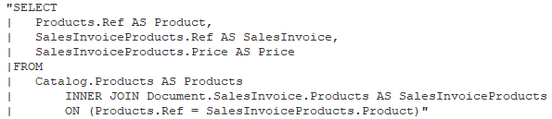
Bạn có thể thấy rằng tôi đã kết nối các bảng bằng cách sử dụng tham chiếu đến danh mục Products.
Trong query wizard các kết nối được tùy chỉnh trên tab Links. Hộp kiểm All có nghĩa là tất cả các bản ghi phải được chọn từ bảng. Nếu không đặt dấu hộp kiểm này, thì chỉ chọn những bản ghi phù hợp với điều kiện kết nối.
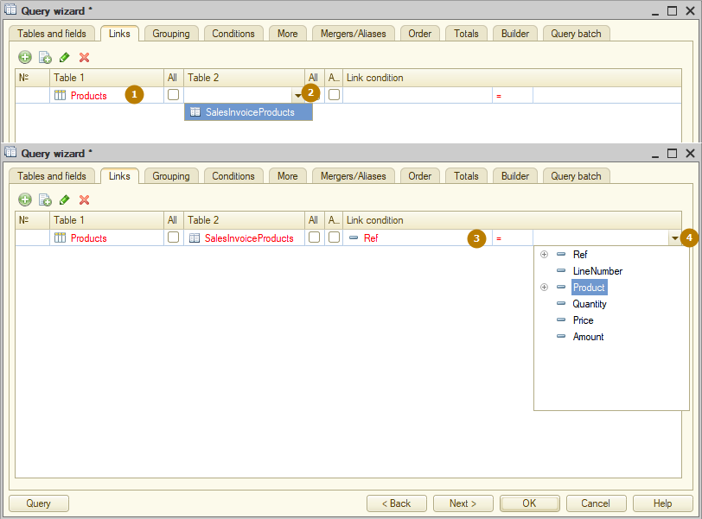
Kết quả truy vấn:
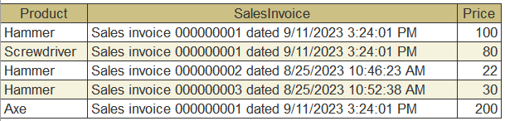
Liên kết trái (Left join)
Liên kết LEFT hoạt động khác - kết quả bao gồm tất cả mọi bản ghi từ nguồn thứ nhất và bao gồm các bản ghi từ nguồn thứ hai, nếu đáp ứng các điều kiện lọc.
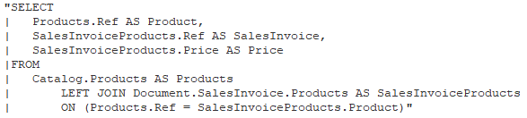
Hơn nữa, nếu truy vấn chọn các trường từ nguồn thứ hai, nhưng không có bản ghi phù hợp đối với nhiều bản ghi của nguồn thứ nhất, thì giá trị của các trường được chọn sẽ là NULL:
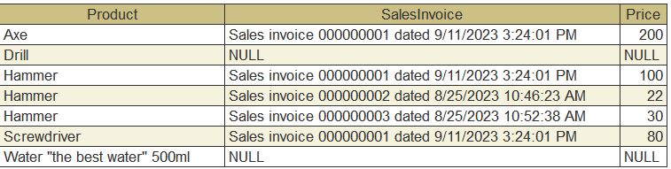
Trong ví dụ trên, chọn tất cả bản ghi từ bảng danh mục Products (đây là nguồn dữ liệu thứ nhất), sau đó chọn các bản ghi từ bảng chứng từ SalesInvoice, trong đó product = ref of the Product từ nguồn thứ nhất (đây là nguồn dữ liệu thứ hai). Đối với hai sản phẩm trong bảng chứng từ, không tìm thấy các bản ghi, do đó trong các bản ghi với những sản phẩm này có các trường được chọn từ nguồn thứ hai có giá trị là NULL.
Liên kết đầy đủ (Full join)
Liên kết ngoài FULL có nghĩa là kết quả của truy vấn phải bao gồm tổ hợp các bản ghi từ cả hai bảng nguồn đáp ứng điều kiện đã chỉ định. Ngoài ra, kết quả truy vấn cũng phải bao gồm các bản ghi từ cả hai nguồn mà không tìm thấy kết quả trùng khớp nào.
Như vậy, kết quả truy vấn sẽ bao gồm tất cả các bản ghi từ cả hai nguồn. Chúng sẽ được liên kết với nhau, khi đáp ứng điều kiện chỉ định. Các chuỗi kết quả truy vấn không tìm thấy bản ghi phù hợp từ bất kỳ nguồn nào sẽ chứa NULL trong các trường được tạo ra dựa trên các bản ghi từ nguồn này.
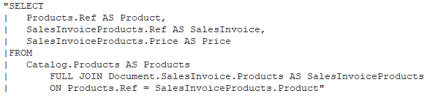
Kết quả truy vấn:
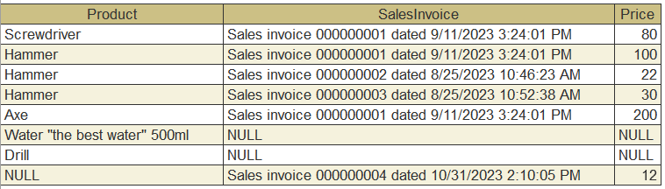

Bảng lồng nhau và truy vấn (Nested tables and queries)
Danh sách các nguồn có thể bao gồm các bảng lồng nhau - phần bảng của các danh mục và chứng từ. Trong các ví dụ trước, tôi đã chọn dữ liệu từ phần bảng Products của chứng từ SalesInvoice. Điều này khá cần thiết khi lập trình, vì vậy chúng ta hãy xem xét một chút về khả năng của ngôn ngữ truy vấn khi làm việc với các phần bảng.
Trong phần bảng của đối tượng có trường Ref, trong đó lưu trữ liên kết đến đối tượng chủ của phần bảng (danh mục, chứng từ). Khi sử dụng trường này, bạn có thể kết nối các phần bảng với nhau hoặc kết nối một phần bảng và đối tượng chủ.
Ví dụ, tôi muốn nhận dữ liệu về tổng giá trị mặt hàng theo từng chứng từ bán hàng.
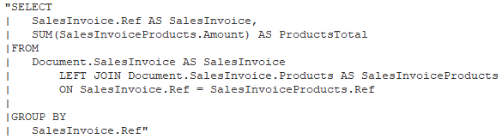
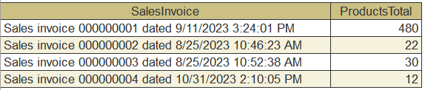
Trong danh sách nguồn truy vấn, có thể sử dụng một truy vấn lồng nhau làm bảng nguồn. Trong trường hợp này, mô tả nguồn chứa mô tả truy vấn lồng nhau. Mô tả truy vấn lồng nhau được thực hiện tương tự như truy vấn tiêu chuẩn. Tất cả các trường được mô tả trong danh sách trường lựa chọn của truy vấn lồng nhau có thể là các trường của truy vấn đó.
Nói chung, việc sử dụng truy vấn lồng nhau làm nguồn dữ liệu không khác gì việc sử dụng bảng cơ sở thông tin. Tuy nhiên, việc kết nối các bảng với các truy vấn lồng nhau có thể có tác động tiêu cực đến hiệu suất chạy truy vấn, vì trình tối ưu hóa DBMS tích hợp sẵn có thể xây dựng kế hoạch truy vấn không chính xác và khi đó việc thực hiện truy vấn có thể mất nhiều thời gian hơn so với cách khác. Vì vậy, tốt hơn là chỉ sử dụng các truy vấn lồng nhau nếu không có liên kết nào với các bảng khác hoặc biết chắc chắn rằng, tất cả các bảng được kết nối có rất ít bản ghi.
Chúng ta hãy cùng xem xét một bài toán phức tạp hơn - cần lấy tổng giá trị của tất cả mặt hàng và tổng giá trị của tất cả dịch vụ trong chứng từ SalesInvoice nhất định. Ngoài ra, nếu chứng từ không có dòng trong phần bảng mặt hàng (hoặc dịch vụ), thì bản ghi kết quả truy vấn vẫn phải chứa bản ghi về chứng từ, chỉ tổng giá trị của các mặt hàng (hoặc dịch vụ) sẽ không trống.

Chúng ta lấy chứng từ có 3 mặt hàng và 1 dịch vụ. Tổng giá trị của tất cả các mặt hàng là 480, tổng giá trị của dịch vụ là 1000.
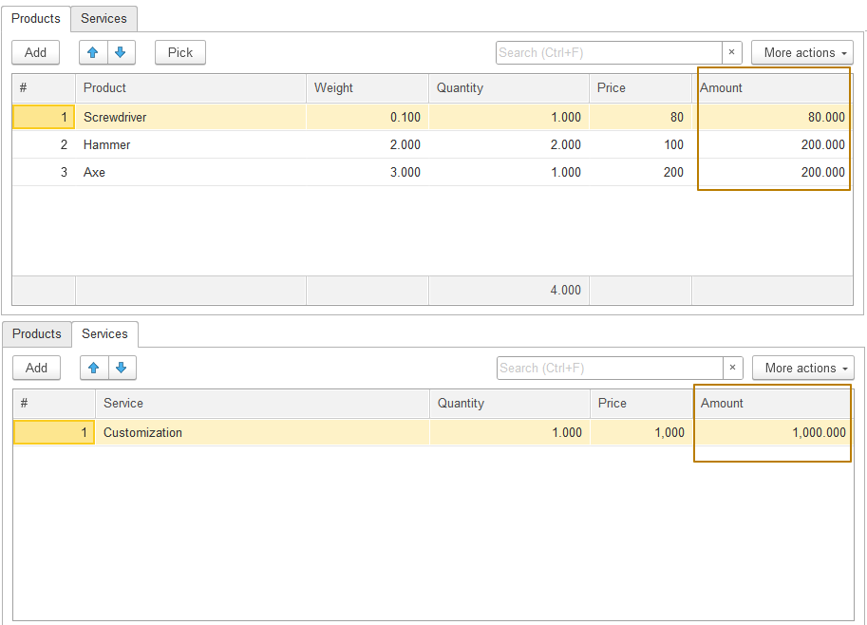
Nếu chúng ta viết một kết nối giữa một bảng chứng từ và phần bảng của nó thì kết quả sẽ không chính xác vì chúng ta sử dụng một trường kết nối là Ref. Theo đó, đối với một bản ghi chứng từ có 3 bản ghi thuộc phần bảng Products của nó. Sau đó, các bản ghi trong phần bảng của Service được kết nối với từng dòng này bằng trường Ref.
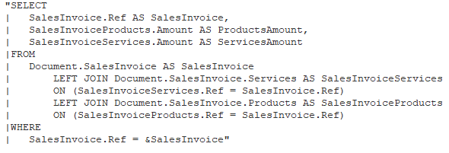
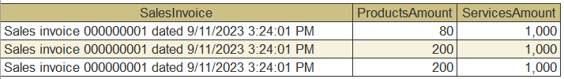
Kết quả là, trong mỗi dòng của kết quả, giá trị dịch vụ được lấy từ dòng duy nhất của phần bảng dịch vụ là 1000. Nếu bây giờ chúng ta gom nhóm các dòng theo tham chiếu đến chứng từ và tính tổng giá trị hàng hóa, dịch vụ, thì giá trị dịch vụ sẽ là 3000, điều này không đúng. Do đó, trước tiên chúng ta cần lấy giá trị mặt hàng và dịch vụ theo một chứng từ nhất định, sau đó kết nối các nguồn dữ liệu.
Hãy viết lại truy vấn bằng cách sử dụng các truy vấn lồng nhau:
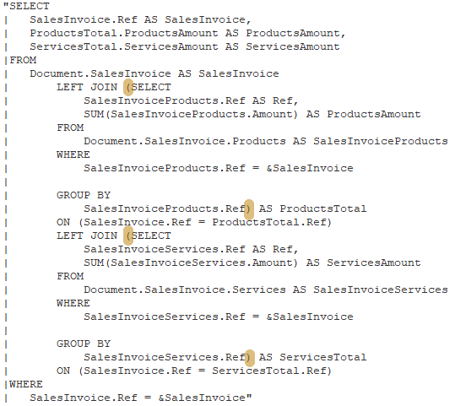

Đây là cách thêm truy vấn lồng nhau trong Query wizard:
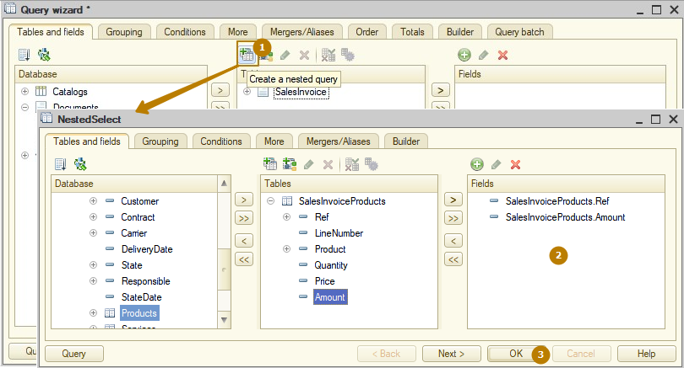
Bạn có thể đổi tên truy vấn lồng nhau. Điều này cải thiện khả năng đọc truy vấn, đặc biệt nếu bạn có nhiều truy vấn lồng nhau:
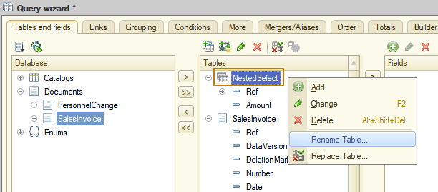
Hợp nhất các truy vấn (Merging queries)
Có thể hợp nhất nhiều truy vấn bằng ngôn ngữ truy vấn. Trong trường hợp này, các bản ghi thu được bằng cách sử dụng từng truy vấn đã hợp nhất sẽ được kết hợp thành một kết quả truy vấn.
Khi hợp nhất, mỗi truy vấn thu thập dữ liệu một cách độc lập và các thao tác như sắp xếp kết quả và tính tổng được thực hiện trên kết quả hợp nhất truy vấn.
Các trường của kết quả truy vấn sẽ được đặt tên như mô tả trong danh sách các trường để chọn truy vấn đầu tiên được hợp nhất. Các trường chọn truy vấn còn lại được đặt tương ứng với các trường kết quả theo thứ tự xuất hiện trong danh sách các trường chọn. Các truy vấn được hợp nhất phải có cùng số lượng trường trong danh sách các trường chọn.
Đây là lỗi mà nền tảng hiển thị khi thử mở query wizard cho một truy vấn có số lượng trường được hợp nhất khác:
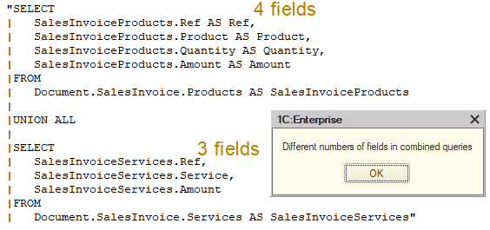
Nếu các trường chọn truy vấn được hợp nhất có các kiểu khác nhau, thì các trường kết quả truy vấn sẽ có kiểu phức hợp.
Để kết hợp các truy vấn, hãy sử dụng từ khóa UNION [ALL]. UNION kết hợp các truy vấn , đồng thời loại trừ các bản ghi giống nhau khỏi các truy vấn khác nhau, điều này có nghĩa là, nếu bạn có các bản ghi trùng nhau trong tất cả các trường trong các truy vấn đã hợp nhất, thì chỉ lấy bản ghi đầu tiên trong đó. Nếu kết quả truy vấn phải bao gồm tất cả các bản ghi, bất kể chúng có trùng nhau hay không, thì bạn nên sử dụng UNION ALL.
Hãy quay lại ví dụ trước về việc lấy giá trị mặt hàng và dịch vụ theo các chứng từ. Hãy sử dụng các truy vấn hợp nhất để chọn dữ liệu từ các phần bảng khác nhau. Vì phần bảng của mặt hàng không chứa dịch vụ, nên chúng ta sẽ sử dụng 0 làm giá trị dịch vụ. Tương tự đối với phần bảng của dịch vụ – giá trị mặt hàng sẽ bằng 0.
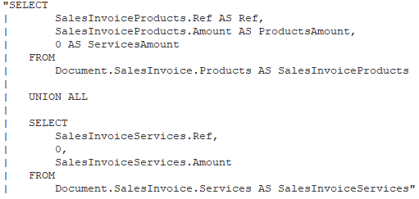
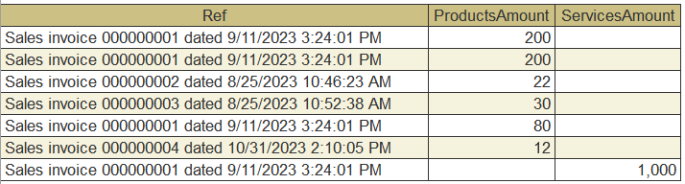
Lưu ý rằng, việc gom nhóm được áp dụng riêng cho từng truy vấn từ liên kết, do đó, để các dòng này
Ref | ProductsAmount | ServicesAmount
Sales invoice 000000001 dated 9/11/2023 3:24:01 PM | 200
Sales invoice 000000001 dated 9/11/2023 3:24:01 PM | 200
Sales invoice 000000001 dated 9/11/2023 3:24:01 PM | 80
Sales invoice 000000001 dated 9/11/2023 3:24:01 PM |  | 1,000
được gom nhóm thành một dòng
Ref | ProductsAmount | ServicesAmount
Sales invoice 000000001 dated 9/11/2023 3:24:01 PM | 480 | 1,000
cần gom nhóm kết quả kết hợp các truy vấn. Để thực hiện việc này, có thể đặt lựa chọn vào truy vấn lồng nhau và gom nhóm dữ liệu được chọn từ truy vấn lồng nhau này:
"SELECT
| ProductsAndServices.Ref AS Ref,
| SUM(ProductsAndServices.ProductsAmount) AS ProductsAmount,
| SUM(ProductsAndServices.ServicesAmount) AS ServicesAmount
|FROM
| (SELECT
| SalesInvoiceProducts.Ref AS Ref,
| SalesInvoiceProducts.Amount AS ProductsAmount,
| 0 AS ServicesAmount
| FROM
| Document.SalesInvoice.Products AS SalesInvoiceProducts
|
| UNION ALL
|
| SELECT
| SalesInvoiceServices.Ref,
| 0,
| SalesInvoiceServices.Amount
| FROM
| Document.SalesInvoice.Services AS SalesInvoiceServices) AS ProductsAndServices
|
|GROUP BY
| ProductsAndServices.Ref"
Kết quả của truy vấn:
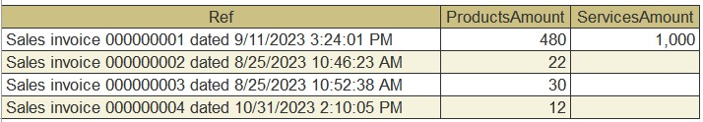
Tính toán tổng truy vấn (Calculating query totals)
Mệnh đề TOTALS cho phép xác định phần tổng số nào phải được tính trong truy vấn. Khi tính tổng, các giá trị của hàm thống kê được tính theo tập dữ liệu có cùng giá trị của các trường điểm kiểm tra. Tổng số được thêm vào kết quả truy vấn dưới dạng dòng tổng số.
Mô tả tổng số bắt đầu bằng từ khóa bắt buộc TOTALS. Danh sách các hàm thống kê chứa các hàm thống kê (SUM, AVG, MIN, MAX, COUNT, COUNT (DISTINCT)) mà phải được tính tổng.
Từ khóa OVERALL có nghĩa là bắt buộc phải tạo một dòng tổng số cho toàn bộ kết quả truy vấn.
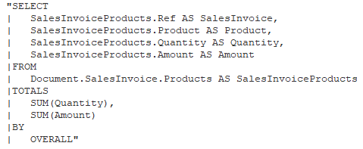
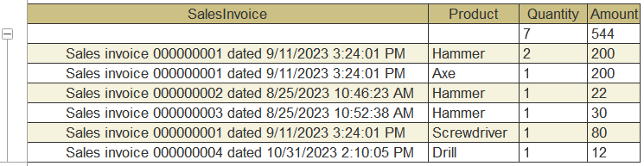
Ngoài dòng tổng cộng, bạn có thể tùy chỉnh phép tính tổng theo điểm kiểm tra. Để thực hiện việc này, sau từ khóa bắt buộc BY, hãy chỉ định các trường tìm kiếm để làm điểm kiểm tra. Mỗi điểm kiểm tra chứa một biểu thức được tính toán khi thực hiện truy vấn. Đối với mỗi sự kết hợp giá trị của các biểu thức này, các dòng tổng cộng sẽ được tính toán và thêm vào kết quả truy vấn.
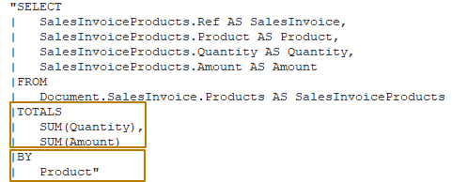
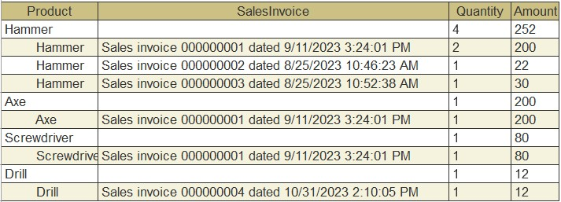
Nếu trường gom nhóm tổng cộng là tham chiếu đến danh mục, bạn có thể tính tổng theo phân nhánh danh mục. Để thực hiện việc này, hãy chỉ định từ khóa bắt buộc HIERARCHY sau tham chiếu đó.
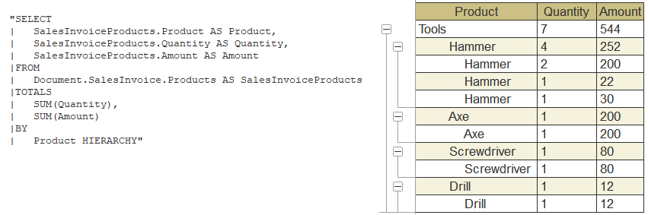
Các biểu thức bằng ngôn ngữ truy vấn (Expressions in query language)
Các hàm tích hợp sẵn (Built-in functions)
Có các hàm tích hợp sẵn được xác định bằng ngôn ngữ truy vấn mà có thể được sử dụng trong các biểu thức trong danh sách những trường chọn, điều kiện lọc liên kết bảng và với điều kiện chọn trong mệnh đề WHERE.
Có thể tìm kiếm danh sách các hàm ngôn ngữ truy vấn tích hợp sẵn trong cửa sổ biểu thức tùy chỉnh bằng cách nhấp vào nút để thêm trường chọn mới hoặc chỉnh sửa trường chọn đã được chọn.
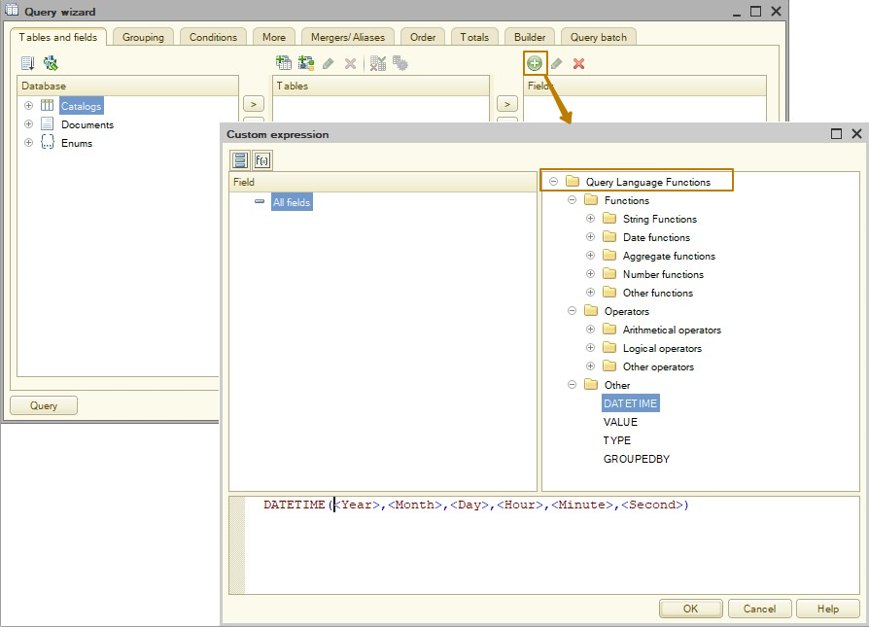
Có thể tìm thấy thông tin về cách sử dụng các hàm tích hợp sẵn trong phần trợ giúp bằng cách tìm kiếm theo truy vấn "Functions of query language":
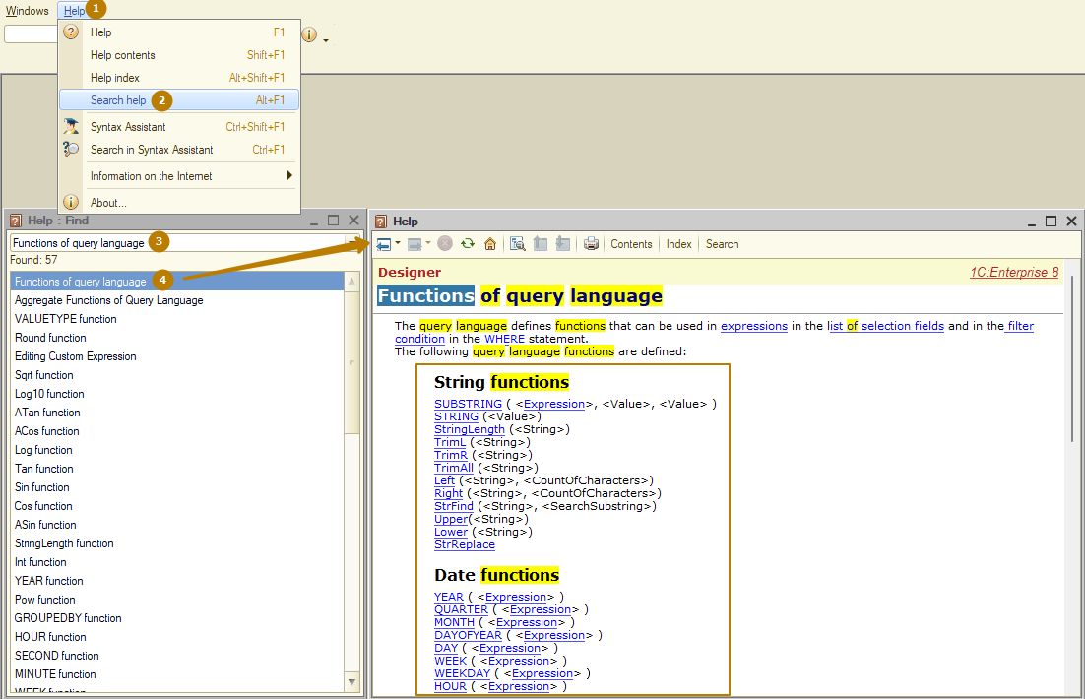
Tôi sẽ không đi sâu vào chi tiết về tất cả các hàm tích hợp sẵn, tôi sẽ chỉ cho bạn cách sử dụng một số hàm trong đó, các bạn có thể tự học các hàm còn lại.
DATEDIFF(<Date1>, <Date2>, <Type>)
Hàm trừ Date1 từ Date2 và trả về số bằng số đơn vị được chỉ định trong tham số Type (SECOND, MINUTE, HOUR, DAY, MONTH, QUARTER, YEAR). Trong trường hợp này, sự khác biệt giữa những đơn vị thời gian chỉ định trước sẽ được tính toán mà không tính đến các đơn vị còn lại.
DATEDIFF(Date1, Date2, Year), trong đó Date1 = 31.12.2021 15:00:00 và Date2 = 01.01.2022 13:00:00
DATEDIFF(Date1, Date2, Year), trong đó Date1 = 01.01.2021 14:00:00 và Date2 = 31.12.2022 18:00:00
Ví dụ, cả hai biểu thức sẽ trả về giá trị 1, vì trong cả hai trường hợp, năm 2021 bị trừ khỏi năm 2022, mặc dù thực tế là trong trường hợp đầu tiên, chênh lệch giữa các ngày là ít hơn 1 ngày và trong trường hợp thứ hai là gần 2 năm.
VALUETYPE(<Expression>)
Hàm trả về kiểu giá trị trong truy vấn.
Các tham số: tham số hàm là một biểu thức có kiểu bất kỳ.
Giá trị trả về là giá trị Type. Nếu tham số hàm là Undefined, thì giá trị trả về cũng sẽ là Undefined.
Ví dụ, danh mục Counterparties chứa mục tin Contact có kiểu phức hợp: xâu ký tự và CatalogRef.Contacts. Khi đó hàm VALUETYPE() sẽ trả về kiểu mục tin này khi chúng ta chọn dữ liệu bằng truy vấn.
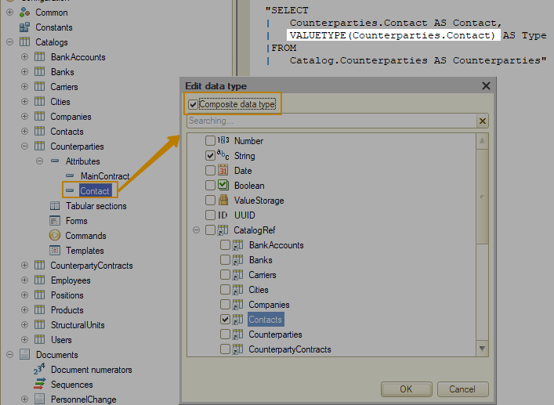
Các thao tác lựa chọn
Biểu thức bằng ngôn ngữ truy vấn có thể sử dụng các thao tác chọn cho phép nhận một trong các giá trị có thể theo điều kiện đã đặt.
Thao tác chọn được mô tả bởi bộ quy tắc sau:
CASE
<Selection alternatives>
[ELSE <Expression>]
END
<Selection alternatives> có thể bao gồm bất kỳ số lượng WHEN ... THEN thao tác chọn:
WHEN <Logical expression>
THEN <Expression>
Các thao tác này được xử lý tuần tự trong truy vấn. Nếu biểu thức logic là True, thì quá trình xử lý thao tác lựa chọn đã hoàn tất. Kết quả của thao tác là giá trị của biểu thức được chỉ định sau từ THEN. Giá trị của biểu thức được chỉ định sau từ ELSE được sử dụng làm kết quả của thao tác lựa chọn, nếu vị từ là False trong tất cả các lựa chọn thay thế được chỉ định trước đó.
Ví dụ:
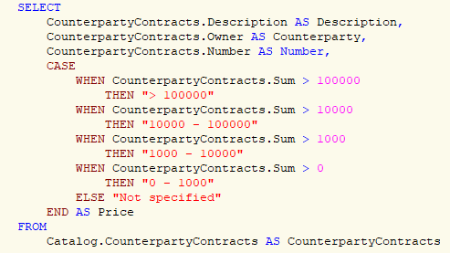
Kết quả truy vấn:
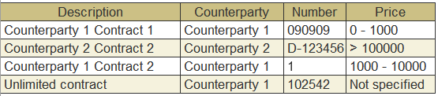

Ép kiểu (Type casting)
Các trường của bảng nguồn có thể có kiểu phức hợp. Đối với các trường như vậy, đôi khi cần chuyển đổi giá trị thường thành kiểu nhất định. Ngôn ngữ truy vấn cung cấp tính năng để truyền kiểu. Nó có thể được sử dụng trong danh sách các trường chọn và trong điều kiện chọn (trong mệnh đề WHERE).
CAST(<Expression> AS <Value type>)
Biểu thức được chuyển sang một trong các kiểu cơ bản hoặc kiểu dữ liệu tham chiếu. Trong trường hợp thứ hai, tên bảng liên quan đến bảng cơ sở thông tin tương ứng.
Nếu biểu thức chứa kiểu giá trị bắt buộc trong một kiểu phức hợp thì việc truyền kiểu được coi là khả thi và đối với mỗi giá trị của kiểu chỉ định, kết quả sẽ là cùng một giá trị. Đối với các giá trị kiểu khác, kết quả ép kiểu sẽ là NULL.
Nếu biểu thức không chứa kiểu giá trị cần thiết trong kiểu phức hợp, thì việc thực hiện truy vấn này sẽ không thành công kèm theo lỗi do không thể chuyển kiểu.
Ví dụ:
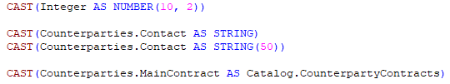
Hằng và tham số (Constants and parameters)
Ngôn ngữ truy vấn có thể chỉ định trực tiếp các giá trị kiểu Boolean, Number, String, hoặc Date. Các giá trị tham số truy vấn cũng có thể được sử dụng.
- TRUE
- FALSE
- <NUMBER type literal> (<Integer>[.<Integer>])
- <STRING type literal> (<Character sequence>)
- <DATE type literal> (DATETIME(<Integer>, <Integer>, <Integer>[, <Integer>, <Integer>, <Integer>])
- <TYPE type literal> (TYPE(<Type name>))
- <Parameter name> (&ParameterName)
- UNDEFINED
- NULL
Các giá trị kiểu Boolean, Number, String trong ngôn ngữ truy vấn được đặt tương tự như trong ngôn ngữ 1C:Enterprise.
Các giá trị kiểu Date được chỉ định bằng từ khóa DATETIME, sau đó năm, tháng, ngày, giờ, phút, giây được chỉ định liên tiếp trong dấu ngoặc tròn. Ba giá trị cuối cùng là theo tùy chọn.
Ví dụ:
Number:
"SELECT
| 10 AS Integer,
| 12.45 AS Float"
String:
"SELECT
| ""123abc"" AS FirstString,
| ""abcdefghijklmnop"" AS SecondString"
Date:
"SELECT
| DATETIME(2023, 12, 31) AS NewYearEve,
| DATETIME(2024, 1, 1, 8, 30, 0) AS NewYearMorning"
Chú ý! Ngày tối đa có thể được đặt bằng chữ DATETIME là 31.12.3999 23:59:59.
Các tham số có thể được chuyển vào truy vấn. Chúng cũng có thể được sử dụng trong các biểu thức ngôn ngữ truy vấn. Để thực hiện việc này, cần chỉ định ký tự "&" sau đó là tên tham số.
Parameter:
"SELECT
| Products.Description AS Description,
| Products.Type AS Type,
| Products.Weight AS Weight
|FROM
| Catalog.Products AS Products
|WHERE
| Products.Ref = &Product"
<Type name> là tên kiểu cơ bản hoặc tên của bảng có kiểu tham chiếu phải được nhận. Kết quả của cấu trúc này là giá trị kiểu Type đối với kiểu chỉ định. Type:
TYPE(String)
TYPE(Catalog.Products)

"SELECT
| Counterparties.Description AS Description,
| Counterparties.Contact AS Contact
|FROM
| Catalog.Counterparties AS Counterparties
|WHERE
| VALUETYPE(Counterparties.Contact) = TYPE(Catalog.Contacts)"
Điều kiện trong ngôn ngữ truy vấn (Conditions in query language)
Trong trường hợp đơn giản nhất, điều kiện là một biểu thức mà kết quả của nó là giá trị kiểu logic. Các biểu thức logic được mô tả trong phần tiếp theo.
Các điều kiện cũng có thể được xác định như là các biểu thức logic phức tạp hơn, trong đó xuất hiện các biểu thức logic đơn giản, được liên kết với nhau bằng các toán tử logic And, Or, Not. Các toán tử logic có mức độ ưu tiên như sau:
- Not có mức ưu tiên cao nhất.
- And có mức ưu tiên tiếp theo.
- Or có mức ưu tiên thấp nhất.
- Trong các điều kiện, ban đầu các biểu thức logic đơn giản được tính toán trước tiên, sau đó là các thao tác Not, sau đó đến thao tác And, và, cuối cùng là giao dịch Or. Có thể sử dụng dấu ngoặc tròn () để đảm bảo trình tự tính toán khác.
Biểu thức logic bằng ngôn ngữ truy vấn (Logical expressions in query language)
Biểu thức logic được dùng trong ngôn ngữ truy vấn trong các thao tác lựa chọn và với các điều kiện lọc:
- <Expression>
- (<Expression> | <Logical expression>) <Comparison operation> (<Expression> | <Logical expression>)
- <Expression> [Not] IN [HIERARCHY] (<Value list>)
- <Expression> [Not] IN [HIERARCHY](<Query description>)
- <Expression> [Not] BETWEEN <Expression> AND <Expression>
- <Expression> IS [Not] NULL
- <Expression> REFS <Table name>
- <Expression> [Not] LIKE <STRING type literal> [Special character <STRING type literal>]
Các phép so sánh tương ứng với các phép so sánh trong toán học: >, <, =, >=, <=, <>

Một biểu thức logic có thể:
- Biểu thức logic của ngôn ngữ truy vấn nếu kết quả của nó có kiểu logic.
- Phép so sánh hai biểu thức của ngôn ngữ truy vấn. Nó được thực hiện theo các quy tắc so sánh các giá trị được mô tả trong phần "Quy tắc so sánh các giá trị (Value comparison rules)".
- Toán tử kiểm tra sự trùng khớp/không khớp của giá trị biểu thức được liệt kê hoặc với các giá trị có trong kết quả của một truy vấn khác.
- Toán tử kiểm tra xem biểu thức có nằm trong phạm vi hay không.
- Toán tử kiểm tra giá trị biểu thức cho NULL.
- Toán tử kiểm tra giá trị tham chiếu của biểu thức để tham chiếu đến một bảng cụ thể.
- Toán tử kiểm tra xem giá trị chuỗi có khớp với mẫu hay không.
Khi so sánh các giá trị, sẽ áp dụng các quy tắc so sánh giá trị được mô tả bên dưới.
Quy tắc so sánh giá trị
Các quy tắc so sánh giá trị thuộc các kiểu khác nhau trong truy vấn được sử dụng để thực hiện các thao tác sau:
- So sánh các giá trị trong toán tử so sánh.
- Xác định giá trị tối đa và tối thiểu trong hàm tổng hợp MIN và MAX.
- Sắp xếp các bản ghi kết quả truy vấn theo thứ tự được chỉ định trong mệnh đề ORDER BY.
Nếu các kiểu giá trị khác nhau thì mối quan hệ giữa các giá trị được xác định dựa trên mức độ ưu tiên của dạng:
- Kiểu NULL (mức độ ưu tiên thấp nhất)
- Kiểu Undefined
- Kiểu Boolean
- Kiểu Number
- Kiểu Date
- Kiểu String
- Các kiểu Reference
Liên kết giữa các kiểu tham chiếu khác nhau được xác định dựa trên số tham chiếu bảng nội bộ của chúng tương ứng với cùng một kiểu dữ liệu.
Nếu các kiểu dữ liệu giống hệt nhau, thì giá trị của chúng được so sánh theo quy tắc sau:
- Đối với kiểu Boolean, True lớn hơn False.
- Đối với kiểu Number, áp dụng quy tắc so sánh số chung.
- Đối với kiểu Date, các ngày trước nhỏ hơn ngày sau.
- Đối với kiểu String, thực hiện so sánh theo các đặc điểm cơ sở dữ liệu quốc gia đã thiết lập và thứ tự sắp xếp được chỉ định. So sánh không phân biệt chữ hoa chữ thường. Phép so sánh xâu ký tự không xem xét các khoảng trắng ở cuối, không giống như so sánh xâu ký tự trong ngôn ngữ 1C:Enterprise, trong đó các khoảng trắng ở cuối cũng có hiệu lực trong phép so sánh. Ví dụ, so sánh xâu ký tự "bb" và "bb " trong ngôn ngữ 1C:Enterprise sẽ trả lại False (các xâu ký tự không giống nhau) và True trong ngôn ngữ truy vấn (các xâu ký tự giống nhau). Đồng thời, không đảm bảo rằng, việc sắp xếp cùng một tập dữ liệu được thực hiện trên các DBMS khác nhau sẽ trả về cùng một kết quả.
- Các kiểu Reference và giá trị có kiểu UUID được so sánh dựa trên giá trị của chúng. Đồng thời, khả năng lặp lại kết quả so sánh chỉ được đảm bảo trong khuôn khổ một cơ sở dữ liệu.
- Không hỗ trợ so sánh các trường kiểu UUID với các trường có kiểu khác.
- Không được phép so sánh các trường có độ dài không giới hạn (chuỗi có độ dài không giới hạn, ValueStorage, trường ValueType từ bảng hệ thống các dạng đặc tính).
Nếu sử dụng thao tác so sánh hai giá trị, trong đó ít nhất một giá trị là NULL, thì kết quả của thao tác sẽ là NULL. Nếu kết quả là biểu thức có điều kiện (ví dụ, trong mệnh đề WHERE, BY, WHEN) là NULL, thì điều kiện đó không được thỏa mãn.
Toán tử so khớp giá trị (Value matching operator)
Toán tử "IN" để kiểm tra xem giá trị có khớp với một trong các giá trị được liệt kê hay không
Toán tử IN cho phép kiểm tra giá trị của biểu thức được chỉ định ở bên phải có khớp với một trong các giá trị được mô tả ở bên trái hay không. Nếu ít nhất một trong số chúng khớp, thì kết quả của toán tử sẽ là True. Nếu không thì False. Not thay đổi kết quả của toán tử thành kết quả ngược lại. Các giá trị được so sánh theo các quy tắc được mô tả trong phần "Value comparison rules".
"SELECT
| SalesInvoice.Ref AS Ref
|FROM
| Document.SalesInvoice AS SalesInvoice
|WHERE
| SalesInvoice.State IN (VALUE(Enum.SalesInvoiceStates.InDelivery),
| VALUE(Enum.SalesInvoiceStates.Finished))"
Đối với danh mục, có thể kiểm tra xem đối tượng có thuộc phân nhánh hay không. Kết quả của toán tử IN HIERARCHY sẽ là True nếu giá trị của biểu thức ở bên trái là tham chiếu đến phần tử danh mục và được đưa vào tập hợp giá trị ở bên phải hoặc phân nhánh thuộc một số nhóm có trong tập hợp này.

"SELECT
| Products.Description
|FROM
| Catalog.Products AS Products
|WHERE
| Products.Ref IN HIERARCHY(&Group)"
Kết quả của truy vấn cũng có thể là tập hợp giá trị được kiểm tra. Trong trường hợp này, cần chỉ định mô tả truy vấn ở bên phải toán tử IN.
Ví dụ:
"SELECT
| Products.Description
|FROM
| Catalog.Products AS Products
|WHERE
| Products.Ref IN HIERARCHY
| (SELECT
| Products.Ref
| FROM
| Catalog.Products AS Products
| WHERE
| Products.Description = ""Tools"")"
Sử dụng toán tử "IN" để kiểm tra xem giá trị có khớp với một trong số kết quả truy vấn hay không:
// Chọn tên các sản phẩm có trong các chứng từ hóa đơn GTGT
"SELECT
| Products.Description AS Description
|FROM
| Catalog.Products AS Products
|WHERE
| Products.Ref IN
| (SELECT
| SalesInvoiceProducts.Product
| FROM
| Document.SalesInvoice.Products AS SalesInvoiceProducts)"

Kết quả:
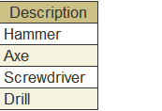
Để truy xuất kết quả ngược lại, nghĩa là nếu cần xác định giá trị không khớp với bất kỳ kết quả truy vấn nào, thì truy vấn sẽ như sau.
Ví dụ:
// Hãy chọn các tên của sản phẩm có trong hóa đơn GTGT
"SELECT
| Products.Description AS Description
|FROM
| Catalog.Products AS Products
|WHERE
| NOT Products.Ref IN
| (SELECT
| SalesInvoiceProducts.Product
| FROM
| Document.SalesInvoice.Products AS SalesInvoiceProducts)"
Kết quả:
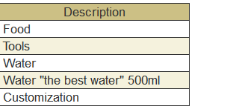
Sử dụng toán tử "IN" ("Not IN") cho nhiều trường
Cú pháp cho truy vấn lồng nhau:
(expression1, expression2, …, expressionN) IN (SELECT expression1, expression2, …, expressionN FROM <DataSource>)
Ví dụ:
// Hãy chọn các chứng từ PurchaseInvoice với thông tin về công ty và nhà cung cấp, nhưng chỉ những chứng từ, mà trong đó Company + Responsible trùng với Company + Responsible trong các chứng từ SalesInvoice

"SELECT
| PurchaseInvoice.Ref AS Ref,
| PurchaseInvoice.Company AS Company,
| PurchaseInvoice.Vendor AS Vendor
|FROM
| Document.PurchaseInvoice AS PurchaseInvoice
|WHERE
| (PurchaseInvoice.Company, PurchaseInvoice.Responsible) IN
| (SELECT
| SalesInvoice.Company,
| SalesInvoice.Responsible
| FROM
| Document.SalesInvoice AS SalesInvoice)"
Kết quả:
Cú pháp cho bảng giá trị:
(expression1, expression2, …, expressionN) IN (&Parameter)
Để làm tham số, hãy truyền một bảng giá trị. N cột đầu tiên của nó sẽ được sử dụng cho toán tử IN.
Cú pháp để xây dựng danh sách trực tiếp trong điều kiện không có truy vấn con:
(expression1) IN (“Some string”, 123, DATETIME(2023, 12, 31), True, VALUE(<MetadataClassName.MetadataObjectName.PredefinedValue>))
Ví dụ:
// Hãy chọn các chứng từ bán hàng, trong đó trạng thái bằng một trong một số giá trị liệt kê
"SELECT
| SalesInvoice.Ref AS Ref,
| SalesInvoice.State AS State
|FROM
| Document.SalesInvoice AS SalesInvoice
|WHERE
| SalesInvoice.State IN (
| VALUE(Enum.SalesInvoiceStates.Planned),
| VALUE(Enum.SalesInvoiceStates.InDelivery)
| )"
Kết quả:
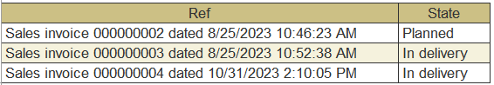
Toán tử kiểm tra giá trị có nằm trong khoảng hay không
Toán tử BETWEEN cho phép kiểm tra xem giá trị của biểu thức được chỉ định ở bên trái có nằm trong khoảng được chỉ định ở bên phải hay không. Nếu giá trị nằm trong khoảng, thì kết quả của toán tử sẽ là True. Nếu không thì là False. Toán tử NOT thay đổi kết quả của toán tử thành ngược lại.
Ví dụ:
"SELECT
| SalesInvoice.Ref AS SalesInvoice
|FROM
| Document.SalesInvoice AS SalesInvoice
|WHERE
| SalesInvoice.Date BETWEEN DATETIME(2023, 1, 1) AND &EndPeriod"
Toán tử kiểm tra giá trị cho NULL
Để kiểm tra xem giá trị có phải là NULL trong truy vấn hay không, bạn không thể sử dụng toán tử "=" vì biểu thức logic “NULL = NULL” luôn trả về False khi truy vấn. Toán tử ISNULL cho phép bạn kiểm tra giá trị của biểu thức bên trái để tìm NULL. Nếu giá trị là NULL, thì kết quả của toán tử sẽ là True. Nếu không thì là False. NOT thay đổi kết quả toán tử thành ngược lại.
Ví dụ:
"SELECT
| NULL IS NULL AS CorrectChecking,
| NULL = NULL AS IncorrectChecking"
Kết quả:
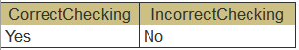
Vì khi sử dụng LEFT JOIN, trường từ bảng bên phải có thể nhận giá trị NULL nếu không tìm thấy dòng nào trong bảng bên phải thỏa mãn điều kiện kết nối, thì toán tử IS NULL được sử dụng khi bạn cần lấy các dòng từ bảng chính, với điều kiện là không có dòng phù hợp trong bảng đã liên kết. Hãy cùng xem một ví dụ rõ ràng hơn. Chúng ta chỉ muốn chọn những tài khoản ngân hàng không được sử dụng trong bất kỳ hợp đồng đối tác nào.
Để thực hiện việc này, chúng ta thực hiện JOIN, sau đó trong phần WHERE chúng ta thêm điều kiện rằng trường từ bảng bên phải có giá trị NULL (IS NULL):
"SELECT
| BankAccounts.Ref AS Ref,
| BankAccounts.Owner AS Owner
|FROM
| Catalog.BankAccounts AS BankAccounts
| LEFT JOIN Catalog.CounterpartyContracts AS CounterpartyContracts
| ON BankAccounts.Ref = CounterpartyContracts.BankAccount
|WHERE
| CounterpartyContracts.Ref IS NULL"
Toán tử kiểm tra giá trị tham chiếu
Toán tử REFS cho phép kiểm tra giá trị của biểu thức được chỉ định ở bên trái có phải là tham chiếu đến bảng được chỉ định ở bên phải hay không. Nếu có thì kết quả của toán tử sẽ là True. Nếu không thì False.
Ví dụ:
"SELECT
| Counterparties.Description AS Description,
| Counterparties.Contact AS Contact
|FROM
| Catalog.Counterparties AS Counterparties
|WHERE
| Counterparties.Contact REFS Catalog.Contacts"
Toán tử kiểm tra xem chuỗi có khớp với mẫu không
Toán tử LIKE cho phép so sánh giá trị của biểu thức được chỉ định ở bên trái với mẫu được chỉ định ở bên phải. Việc kiểm tra không phân biệt chữ hoa, chữ thường đối với các ký tự trong chuỗi trong mọi DBMS được sử dụng. Giá trị của biểu thức phải có kiểu String. Nếu giá trị biểu thức khớp với mẫu, thì kết quả của toán tử sẽ là True. Nếu không thì là False.
Các ký tự sau trong chuỗi mẫu là ký tự bổ trợ và có ý nghĩa khác với ký tự chuỗi:
- "%" (dấu phần trăm) là viết tắt của một chuỗi có chứa bất kỳ số ký tự tùy ý.
- "_" (gạch dưới) là viết tắt của một ký tự tùy ý.
- "[...]" (một hoặc nhiều ký tự trong ngoặc) là viết tắt của bất kỳ ký tự đơn nào từ các ký tự được liệt kê trong ngoặc. Bộ ký tự có thể chứa các khoảng, ví dụ a–z, nghĩa là bất kỳ ký tự nào trong khoảng đó, bao gồm cả giới hạn của khoảng.
- "[^...]" (ký tự phủ định, theo sau là một hoặc nhiều ký tự trong ngoặc) là viết tắt của ký tự bất kỳ nào ngoại trừ những ký tự được liệt kê sau ký tự phủ định.
Bất kỳ ký tự nào khác chỉ đại diện cho chính nó và không có bất kỳ ý nghĩa bổ sung nào.
Nếu cần viết một trong số các ký tự được liệt kê làm chính nó, thì trước ký tự đó phải có một ký tự đặc biệt. Bản thân ký tự đặc biệt (bất kỳ ký tự phù hợp nào) được xác định trong cùng một toán tử sau từ khóa ESCAPE.
Ví dụ, "A_[0-9][a-z]\_e%" là một chuỗi con chứa một chuỗi nối tiếp các ký tự sau:
- Chữ cái A hoặc a
- Bất kỳ ký tự nào
- Một chữ số
- Một chữ cái
- Ký tự gạch dưới
- Chữ cái E hoặc e
Đồng thời, trước chuỗi nối tiếp này có thể đặt tập hợp ký tự tùy ý.
Khi chạy chế độ client/server, có thể yêu cầu chứa toán tử LIKE không được thực thi. Tình huống này có thể xảy ra nếu độ dài của chuỗi có mẫu vượt quá một số nhất định tùy thuộc vào DBMS được áp dụng.
Ví dụ, chúng ta thử tìm kiếm đối tác có mục tin Contact chứa xâu ký tự, mà trong đó:
- Hai ký tự đầu tiên là Mr hoặc Ms
- Sau đó đến "."
- Sau đó có thể có một tập hợp ký tự tùy ý
- Sau đó có dấu “#”
- Sau đó bất kỳ số nào
- Sau đó có thể sử dụng lại một tập hợp ký tự tùy ý
"SELECT
| Counterparties.Ref AS Ref,
| Counterparties.Contact AS Contact
|FROM
| Catalog.Counterparties AS Counterparties
|WHERE
| Counterparties.Contact LIKE ""M[rs][.]%[#][0-9]%"""
Kết quả:
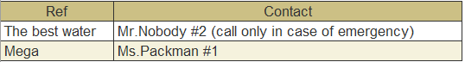
Phương pháp lặp kết quả truy vấn
Trước đây, chúng ta đã xem xét các cách lấy dữ liệu từ kết quả truy vấn – dữ liệu có thể được chọn theo một trong hai cách: phương thức Select() trả về đối tượng kiểu Selection, và phương thức Unload() trả về đối tượng kiểu ValueTable. Cả hai phương thức đều có tham số TabOrderType tùy chọn, chỉ định kiểu lặp lại kết quả truy vấn. Tham số này có 3 giá trị khả thi là: Linear, ByGroupsWithHierarchy và ByGroups. Giá trị mặc định là Linear.
Nếu truy vấn chứa TOTALS, thì kết quả của nó là cây; dữ liệu đó phải được trích xuất từ kết quả truy vấn cho biết kiểu lặp QueryResultIteration.ByGroupsWithHierarchy trong các phương thức Select() và Unload(). Trong trường hợp này, phương thức Unload() sẽ trả về đối tượng kiểu ValueTree, và phương thức Select() sẽ trả về Selection, trong đó các giá trị chỉ có thể được lặp lại ở cấp độ đầu tiên. Để lặp lại các giá trị ở các cấp độ tiếp theo, cần thực hiện phương thức Select() cho mỗi Selection đi “sâu hơn” vào một cấp độ.
Hãy quay lại ví dụ ở phần Calculating query totals. Chúng ta có một trường gom nhóm ở phần Totals là Product.
Để lặp lại tất cả các bản ghi từ một truy vấn như vậy, ban đầu cần chọn dữ liệu theo gom nhóm, sau đó lặp lại lựa chọn này và tại mỗi lần lặp lại chọn một lựa chọn cấp hai từ đó:
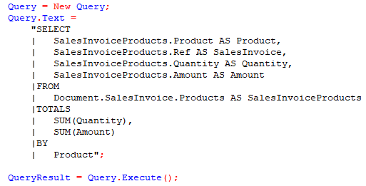
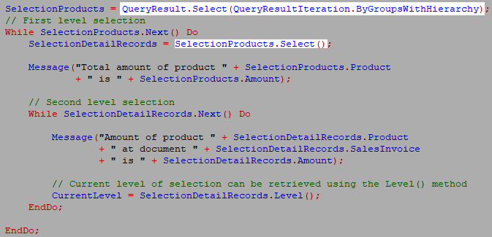
Selection từ kết quả truy vấn có phương thức Level() trả về cấp độ lựa chọn hiện tại, bắt đầu từ 0.
Trích xuất dữ liệu vào Value tree:
ValueTree = QueryResult.Unload(QueryResultIteration.ByGroupsWithHierarchy);
Quản lý các bảng tạm
Ngôn ngữ truy vấn 1C:Enterprise cho phép sử dụng bảng tạm trong truy vấn. Việc sử dụng bảng tạm giúp cải thiện hiệu suất truy vấn và đơn giản hóa việc đọc nội dung truy vấn.
Việc quản lý các bảng tạm được đảm bảo bởi hai thành phần:
- Đối tượng TempTablesManager thuộc ngôn ngữ 1C:Enterprise lưu dữ liệu bảng tạm.
- Cú pháp ngôn ngữ truy vấn cho phép tạo bảng tạm mới và sử dụng bảng hiện tại.
Bộ quản lý bảng tạm dùng để quản lý thời gian tồn tại của các bảng tạm được tạo trong quá trình ứng dụng hoạt động.
Mỗi ứng dụng hỗ trợ tạo nhiều phiên bản của bộ quản lý bảng tạm, trong đó mỗi phiên bản lưu trữ một tập hợp bảng tạm riêng. Trong một bộ quản lý bảng tạm, mỗi bảng tạm phải có một tên duy nhất cũng là ID bảng tạm.
Lưu ý. Tên bảng tạm phải đáp ứng các yêu cầu về tên của biến ngôn ngữ 1C:Enterprise.
Bộ quản lý bảng tạm có thể được tạo bằng cách sử dụng bộ dựng New.
Ví dụ:
TempTablesManager = New TempTablesManager;
Mỗi bảng tạm được tạo trong bộ quản lý nhất định tồn tại cho đến khi bộ quản lý bảng tạm này còn tồn tại. Việc xóa bộ quản lý bảng tạm cũng sẽ xóa tất cả các bảng tạm trong đó.
Có thể buộc đóng bộ quản lý bảng tạm bằng phương thức Close(). Tất cả các bảng được tạo trong đó sẽ bị xóa. Sau này không thể tiếp tục làm việc với bộ quản lý bảng tạm này.
8.5.2.3. Tạo bảng tạm
Bảng tạm được tạo bằng cách sử dụng đối tượng Query thuộc ngôn ngữ 1C:Enterprise.
Truy vấn được liên kết với bộ quản lý bảng tạm thông qua thuộc tính TempTablesManager của truy vấn mà chỉ định phiên bản bộ quản lý, trong đó cần tạo các bảng tạm.
Ví dụ:
Query = New Query;
- Tạo bộ quản lý thành một biến riêng
TempTablesManager = New TempTablesManager;
Query.TempTablesManager = TempTablesManager;
- Tạo bộ quản lý trực tiếp vào thuộc tính truy vấn
Query.TempTablesManager = New TempTablesManager;
Bảng tạm có thể được tạo dựa trên dữ liệu của cơ sở dữ liệu hoặc nguồn dữ liệu bên ngoài (ví dụ: bảng giá trị).
Để tạo bảng tạm dựa vào dữ liệu cơ sở dữ liệu, hãy đặt bộ quản lý bảng tạm cho Query object và thực hiện truy vấn đến cơ sở dữ liệu bằng từ khóa INTO, theo sau là tên của bảng tạm sẽ được tạo. Từ khóa INTO phải được chỉ định sau danh sách lựa chọn truy vấn.
Ví dụ:
"SELECT
| SalesInvoiceProducts.Product AS Product,
| SalesInvoiceProducts.Ref AS SalesInvoice
|INTO ProductsByDocuments
|FROM
| Document.SalesInvoice.Products AS SalesInvoiceProducts"
Các giá trị của mục tin Product và SalesInvoice cho tất cả các chứng từ SalesInvoice sẽ được đặt trong bảng tạm. Đồng thời, theo ngôn ngữ 1C:Enterprise, kết quả của truy vấn đó sẽ là đối tượng QueryResult, lựa chọn từ đó sẽ chứa một dòng với một cột: Count. Con số này sẽ cho biết có bao nhiêu bản ghi được đặt trong bảng tạm đã tạo.
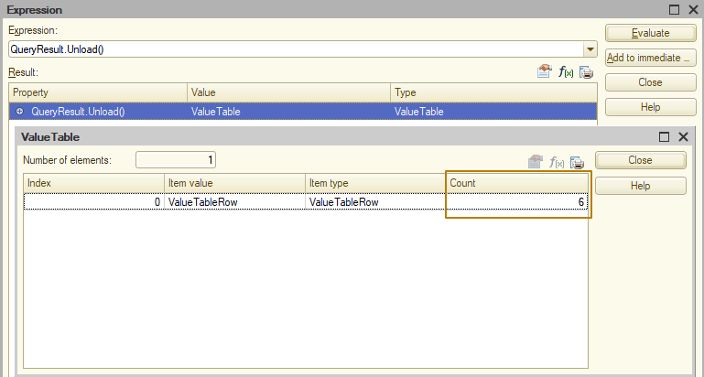
Nếu bộ quản lý bảng tạm chưa được đặt hoặc đã bị đóng hoặc một bảng có tên được chỉ định đã tồn tại trong bộ quản lý bảng tạm đã đặt, thì sẽ hiển thị lỗi.
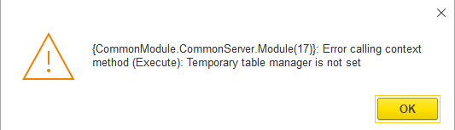
Hãy sử dụng chức năng ngôn ngữ truy vấn RECORDAUTONUMBER() để thêm cột vào vào bảng tạm đã tạo, trong đó sẽ điền một số duy nhất:
"SELECT
| SalesInvoiceProducts.Ref AS SalesInvoice,
| SalesInvoiceProducts.Product AS Product,
| RECORDAUTONUMBER() AS RecordNumber
|INTO TempTableProducts
|FROM
| Document.SalesInvoice.Products AS SalesInvoiceProducts"
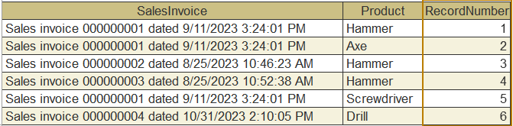
Để tạo bảng tạm dựa trên nguồn ngoài, cần chỉ định tên tham số, trong đó sẽ đặt nguồn ngoài trong danh sách nguồn của nội dung truy vấn. Sau đó hãy tạo một bảng tạm như bình thường.
Có các nguồn dữ liệu ngoài sau đây:
- Bảng giá trị
- Phần bảng
- Kết quả truy vấn
Dưới đây là ví dụ tạo bảng tạm dựa trên nguồn dữ liệu ngoài:
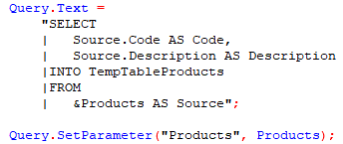
Trong ví dụ này, nội dung của các cột Code và Description từ nguồn ngoài sẽ được đặt vào bảng tạm TempTableProducts. Ví dụ: nguồn ngoài có thể là Value table được truyền dưới dạng tham số ExternalSource. Nếu kiểu giá trị cột không được chỉ định trong bảng giá trị được sử dụng làm nguồn cho bảng tạm, thì sẽ hiển thị lỗi. Nếu một cột không có kiểu chỉ định được sử dụng trong bất kỳ biểu thức nào, ví dụ như trong các toán tử CASE hoặc ISNULL, thì cũng sẽ xuất hiện lỗi.
Quan trọng. Nếu một bảng tạm được tạo dựa trên nguồn ngoài, thì trong truy vấn không thể sử dụng UNION và JOIN, cũng như các trường là mục tin của các trường bảng là cơ sở tạo ra bảng tạm (ví dụ: nếu chỉ định tham chiếu đến một công ty được chọn từ nguồn ngoài vào bảng tạm, thì không thể chọn mục tin Address của danh mục Companies trong cùng một truy vấn).
Sử dụng bảng tạm
Để sử dụng bảng tạm có sẵn, hãy đặt bộ quản lý bảng tạm thành Query object trong thuộc tính TempTablesManager. Sau đó, bạn sẽ có thể truy cập đến các bảng tạm có trong bộ quản lý bảng tạm này theo tên tương tự như các bảng truy vấn thông thường.
Ví dụ:
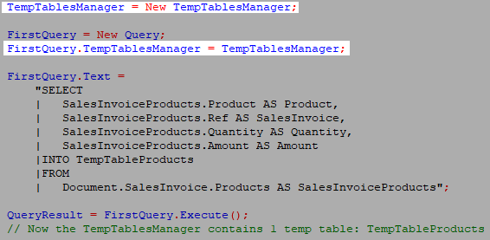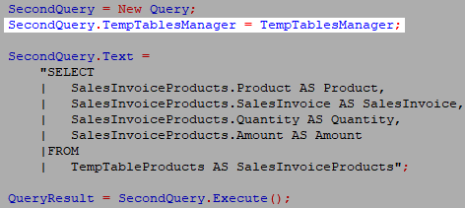
Tôi đã tạo bảng tạm trong bộ quản lý bảng tạm ở truy vấn 1, và sau đó sử dụng bảng tạm này ở truy vấn 2, hãy chuyển cùng một bộ quản lý bảng tạm cho nó.
Xóa bảng tạm
Vì các bảng tạm yêu cầu tài nguyên từ máy tính DMBS đang chạy (hoặc trên máy tính hiện tại nếu kiểu cơ sở thông tin là File-server), bạn nên thận trọng khi tạo các bảng tạm, đặc biệt nếu bạn biết trước rằng, các bảng đó sẽ chứa nhiều dữ liệu (có nghĩa là, các bảng như vậy sẽ yêu cầu nhiều tài nguyên). Để tránh sử dụng các tài nguyên không cần thiết, có thể hủy (xóa) các bảng tạm khi không còn cần thiết nữa. Để xóa bỏ một bảng tạm khỏi bộ quản lý bảng tạm, hãy sử dụng từ khóa DROP của ngôn ngữ truy vấn, theo sau là tên của bảng bị xóa bỏ, ví dụ:
DROP TempTableProducts
Nếu bảng bị xóa bỏ không tồn tại thì sẽ xảy ra lỗi.

Trong query wizard hiển thị như sau:
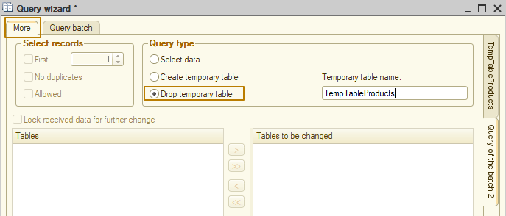
Gỡ rối truy vấn bằng bảng tạm
Khi gỡ rối các truy vấn phức tạp chứa các bảng tạm, việc phân tích nội dung của các bảng tạm là cần thiết. Điều này có thể được thực hiện theo một trong hai cách:
- Sử dụng phương thức ExecuteBatchWithIntermediateData() của Query object (Query.ExecuteBatchWithIntermediateData())
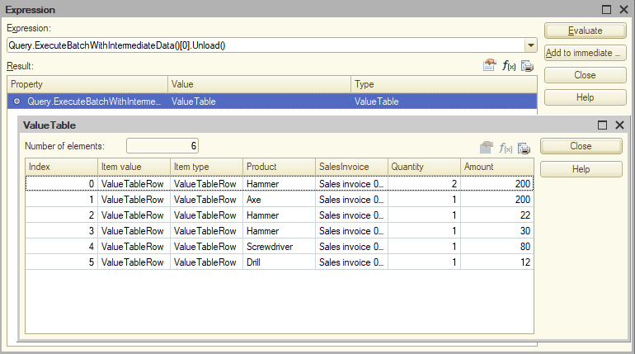
- Bằng cách truy xuất dữ liệu bảng tạm từ bộ quản lý bảng tạm. Sau khi thực hiện truy vấn, bộ quản lý bảng tạm sẽ lưu trữ tất cả các bảng đã thêm và chưa bị loại bỏ; chúng có thể được truy cập theo chỉ mục hoặc tên bảng tạm. Việc gọi ra phương thức GetData() sẽ trả về kết quả truy vấn và sau đó dữ liệu từ kết quả truy vấn có thể được lấy ra như bình thường – thông qua phương thức Select() và Unload()
TempTablesManager = New TempTablesManager;

Query = New Query;
Query.TempTablesManager = TempTablesManager;

Query.Text =
"SELECT
| SalesInvoiceProducts.Product AS Product,
| SalesInvoiceProducts.Ref AS SalesInvoice,
| SalesInvoiceProducts.Quantity AS Quantity,
| SalesInvoiceProducts.Amount AS Amount
|INTO TempTableProducts
|FROM
| Document.SalesInvoice.Products AS SalesInvoiceProducts";

QueryResult = Query.Execute();

// Nhận dữ liệu từ bảng tạm của bộ quản lý bảng tạm và sau đó tải kết quả truy vấn vào ValueTable
SalesInvoicesProducts = TempTablesManager.Tables["TempTableProducts"].GetData().Unload(); // Option 1
SalesInvoicesProducts = TempTablesManager.Tables[0].GetData().Unload(); // Option 2
Theo kết quả thực hiện truy vấn, thuộc tính TempTablesManager.Tables sẽ chứa tập hợp bảng tạm đã thêm vào bộ quản lý thông qua truy vấn.
Làm việc với gói truy vấn
Nền tảng 1C:Enterprise cho phép sử dụng các gói truy vấn. Trong truy vấn theo gói, nội dung truy vấn được chia tách bằng dấu chấm phẩy - ;. Các truy vấn được thực hiện tuần tự, đồng thời các bảng tạm được tạo ra trong quá trình thực hiện truy vấn sẽ tồn tại cho đến khi kết thúc quá trình thực hiện toàn bộ gói truy vấn hoặc cho đến khi toán tử trong truy vấn theo gói hủy bỏ bảng tạm này.
Ví dụ:
Query = New Query;
Query.Text =
"SELECT
| PurchaseInvoiceProducts.Product AS Product,
| MAX(PurchaseInvoiceProducts.Price) AS PriceOfPurchase
|INTO TempTablePurchasedProducts
|FROM
| Document.PurchaseInvoice.Products AS PurchaseInvoiceProducts
|WHERE
| PurchaseInvoiceProducts.Ref.Posted
|
|GROUP BY
| PurchaseInvoiceProducts.Product
|;
|
|////////////////////////////////////////////////////////////////////////////////
|SELECT
| SalesInvoiceProducts.Product AS Product,
| MAX(SalesInvoiceProducts.Price) AS PriceOfSale
|INTO TempTableSoldProducts
|FROM
| Document.SalesInvoice.Products AS SalesInvoiceProducts
|WHERE
| SalesInvoiceProducts.Ref.Posted
|
|GROUP BY
| SalesInvoiceProducts.Product
|;
|
|////////////////////////////////////////////////////////////////////////////////
|SELECT
| TempTableSoldProducts.Product AS Product,
| TempTableSoldProducts.PriceOfSale AS PriceOfSale,
| TempTablePurchasedProducts.PriceOfPurchase AS PriceOfPurchase
|FROM
| TempTablePurchasedProducts AS TempTablePurchasedProducts
| INNER JOIN TempTableSoldProducts AS TempTableSoldProducts
| ON TempTablePurchasedProducts.Product = TempTableSoldProducts.Product";

QueryResult = Query.Execute();
Hai truy vấn đầu tiên tạo bảng tạm, dữ liệu từ đó được sử dụng trong truy vấn thứ ba.
Nếu Query object thực hiện truy vấn theo gói được thiết lập thông qua bộ quản lý bảng tạm, các bảng tạm chưa bị xóa bỏ như một phần của truy vấn theo gói sẽ được lưu vào bộ quản lý tập hợp. Có thể sử dụng và xóa các bảng tạm tồn tại trong bộ quản lý bảng tạm đã đặt tại thời điểm thực hiện gói truy vấn trong nội dung truy vấn theo gói.
Ngoài phương thức Execute(), mà thực hiện tuần tự tất cả các truy vấn trong gói và trả về kết quả của truy vấn cuối cùng của gói, nền tảng 1C:Enterprise còn cung cấp một phương thức khác, đó là ExecuteBatch(). Phương thức này thực hiện tuần tự tất cả các truy vấn và trả về một mảng kết quả cho mỗi truy vấn từ gói theo trình tự các truy vấn được đặt trong nội dung của gói truy vấn. Kết quả của truy vấn xóa bảng tạm là giá trị Undefined, cũng được đặt trong một mảng kết quả. Các gói truy vấn được sử dụng để chọn nhiều tập hợp dữ liệu trong một lần gọi ra cơ sở dữ liệu (các tập hợp dữ liệu này có thể không liên quan đến nhau), nghĩa là các gói truy vấn không chỉ được sử dụng để chọn dữ liệu để chọn dữ liệu vào bảng tạm.
Ví dụ:
Query = New Query;
Query.Text =
"SELECT
| PurchaseInvoiceProducts.Product AS Product,
| SUM(PurchaseInvoiceProducts.Quantity) AS Quantity
|FROM
| Document.PurchaseInvoice.Products AS PurchaseInvoiceProducts
|WHERE
| PurchaseInvoiceProducts.Ref.Posted
|
|GROUP BY
| PurchaseInvoiceProducts.Product
|;
|
|////////////////////////////////////////////////////////////////////////////////
|SELECT
| SalesInvoiceProducts.Product AS Product,
| SUM(SalesInvoiceProducts.Quantity) AS Quantity
|FROM
| Document.SalesInvoice.Products AS SalesInvoiceProducts
|WHERE
| SalesInvoiceProducts.Ref.Posted
|
|GROUP BY
| SalesInvoiceProducts.Product";

QueryBatch = Query.ExecuteBatch(); // array with 2 query results
Purchases = QueryBatch[0].Select();
Sales = QueryBatch[1].Select();
Ví dụ về cách tạo một gói truy vấn bằng Query wizard:
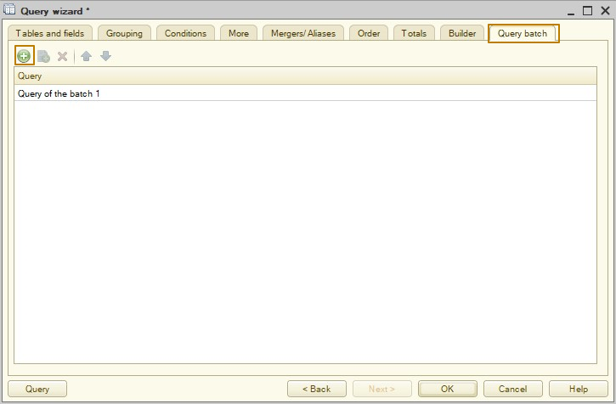
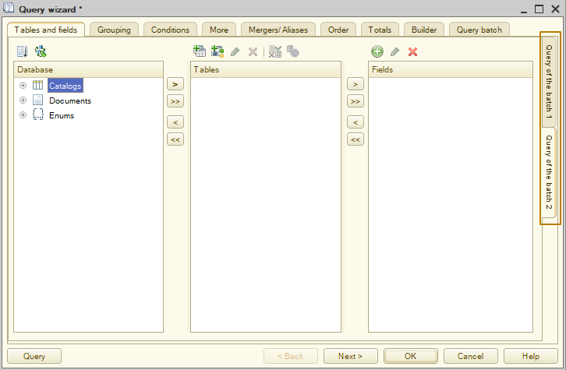
Các truy vấn chọn dữ liệu vào bảng tạm được hiển thị bằng tên bảng tạm, các truy vấn hủy bảng tạm được hiển thị bằng ký hiệu dấu trừ và tên bảng tạm (ví dụ, “- Purchases”), các truy vấn thông thường được hiển thị bằng Query Batch N, trong đó N là số thứ tự của truy vấn trong gói, bắt đầu từ 1.

